Prfloha zameru ZAM 22-0224

Zmeny vlny 28. zmeny vlny 34. Z 3768/00 a Z 3897/00 UP SU hl. m. Prahy zkracene: Z 3523/28- podnet P 124/2019- stanovisko OCP MHMP- vyrok
Z 3533/28- podnet P 321/2019- stanovisko OCP MHMP- vyrok

Z 3536/28- podnet P 432/2019- stanovisko OCP MHMP- vyrok Z 3539/28- podnet P 469/2019- stanovisko OCP MHMP- vyrok Z 3707/34- podnet P 82/2020- stanovisko OCP MHMP- vyrok
Z 3709/34- podnet P 110/2017- stanovisko OCP MHMP- vyrok Z 3867/34- podnet P 557/2019- stanovisko OCP MHMP- vyrok Z 3768/00- podnet P 72/2020- stanovisko OCP MHMP- vyrok
Z 3897/00- podnet P 90/2020- stanovisko OCP MHMP- vyrok

Vecny zamer je zpracovan v souladu s pozadavky Zastupitelstva hl. m. Prahy (ZHMP)
schvalenych navrhu na poffzenf zmen- viz Usnesenf ZHMP:

c. 18/49 ze dne 2. 7. 2020,
c. 24/6 ze dne 18. 2. 2021,
c. 27/14 ze dne 27. 5. 2021, c. 27/27 ze dne 27. 5. 2021, c. 28/25 ze dne 17. 6. 2021, c. 22/12 ze dne 17. 12. 2020

Pred predanfm podkladu k posouzenf vybranemu zpracovateli dokumentace VVURU muze dojft k drobnemu upresnenf navrhu zmen.

PODNĚT č.
124 / 2019

LOKALITA - městská část:
- katastrální území:
- parc. číslo:

DRUH: PŘEDMĚT:
PLATNÝ STAV V ÚP:

NAVRHOVANÁ ZMĚNA: PŘEDPOKLÁDANÝ ROZSAH:
Praha 14
Hloubětín , Kyje
1421/2, 2544/12, 2574/145, 2574/150, 2574/151, 2574/152, 2574/153,
2574/155, 2574/156, 2574/158, 2574/159, 2574/162, 2574/163, 2574/164,
2574/168, 2574/170, 2574/171, 2574/172, 2574/37, 2574/38, 2574/39,
2574/41, 2574/42, 2574/47, 2574/49, 2574/7, 2574/74 změna funkčního využití ploch
ÚSES
výstavba zahradní čtvrti Kyje - Hutě
orná půda, plochy pro pěstování zeleniny /OP/ - všeobecně obytné s kódem míry využití území B /OV-B/,
lesní porosty /LR/,
zeleň městská a krajinná /ZMK/,
orná půda, plochy pro pěstování zeleniny /OP/ - všeobecně smíšené s kódem míry využití území C /SV-C/,
celoměstský systém zeleně /CSZ/, vymezení ÚSES /USES/ všeobecně obytné /OV/
89893 m2

MERfTKO 1 10 000

PLATNY STAV UP MERfTKO 1. 10 000

OP /OV-8 LR ZMK OP /SV-C CSZ USES

Of'INL

Předmětem změny je vymezení funkční plochy OV - všeobecně obytné na úkor funkční plochy OP - orná půda/OV, OP/SV - všeobecně smíšené, LR - lesní porosty a ZMK - zeleň městská a krajinná. Důvodem změny dle předloženého podkladu je dotvoření urbanistické struktury místní části Hutě. Změna umožní nízkopodlažní zástavbu zahradního města, doplněnou vhodnou občanskou vybaveností. Přibližný rozsah řešeného území je 114 140 m^

Dotčené území se nachází v městské části Praha 14. Předmětné pozemky jsou vymezeny ze severu Vysočanskou radiálou, z východu ul. Budovatelskou, z jihu ul. Bodláková a západu ul. Branská. V současném stavu se na předmětných pozemcích nacház orná půda.

Příslušný úřad ve smyslu ustanovení § lOi odst. 2 zákona stanovil na základě kritéri uvedených v příloze č. 8 k zákonu požadavek na zpracování vyhodnocení vlivů na životní prostředí

Změna je zpracována a předložena v jedné variantě. Z hlediska cílů změny, jej podrobnosti a potenciálních vlivů na životní prostředí a veřejné zdraví je invariantní řešení považováno jako

dostačující.

ÚPn je závazný pro rozhodování v území, zejména pro vydávání územních rozhodnutí. Prostřednictvím ÚPn je bezesporu stanovován rámec pro budoucí povolení záměrů.

Prostřednictvím ÚPn mohou být prosazovány cíle jiných koncepcí. Charakter a rozsah změny nevylučuje významné negativní ovlivnění jiných koncepcí

ÚPn je koncepc s významným potenciálem pro začlenění požadavků na ochranu životního prostředí a veřejného zdraví. Charakter předmětné změny ÚPn však tento významný potenciál nepředstavuje. Naopak se zřetelem na charakter a rozsah není vyloučen významný vliv na
udržitelný rozvoj dotčeného území.

V dotčeném území nejsou vyloučeny významné negativní problémy životního prostřed a veřejného zdraví, které by mohly být závažné pro předmětnou změnu ÚPn. Jedná se zejména
o potenciální negativní problém v souvislosti s akustickou situací v dotčené lokalitě

V souvislosti s předmětem změny nejsou očekávány významné dopady na oblas uplatňování práva životního prostředí EU.

Změnou dojde částečně k vymezení zastavitelné funkční plochy na úkor nezastavitelné funkční plochy. Dále je změnou dotčen celoměstský systém zeleně a územní systém ekologické stability.

2/5 Č.j. MHMP 1551890/2019

.

í

í
.

í

.

í

í

.

t

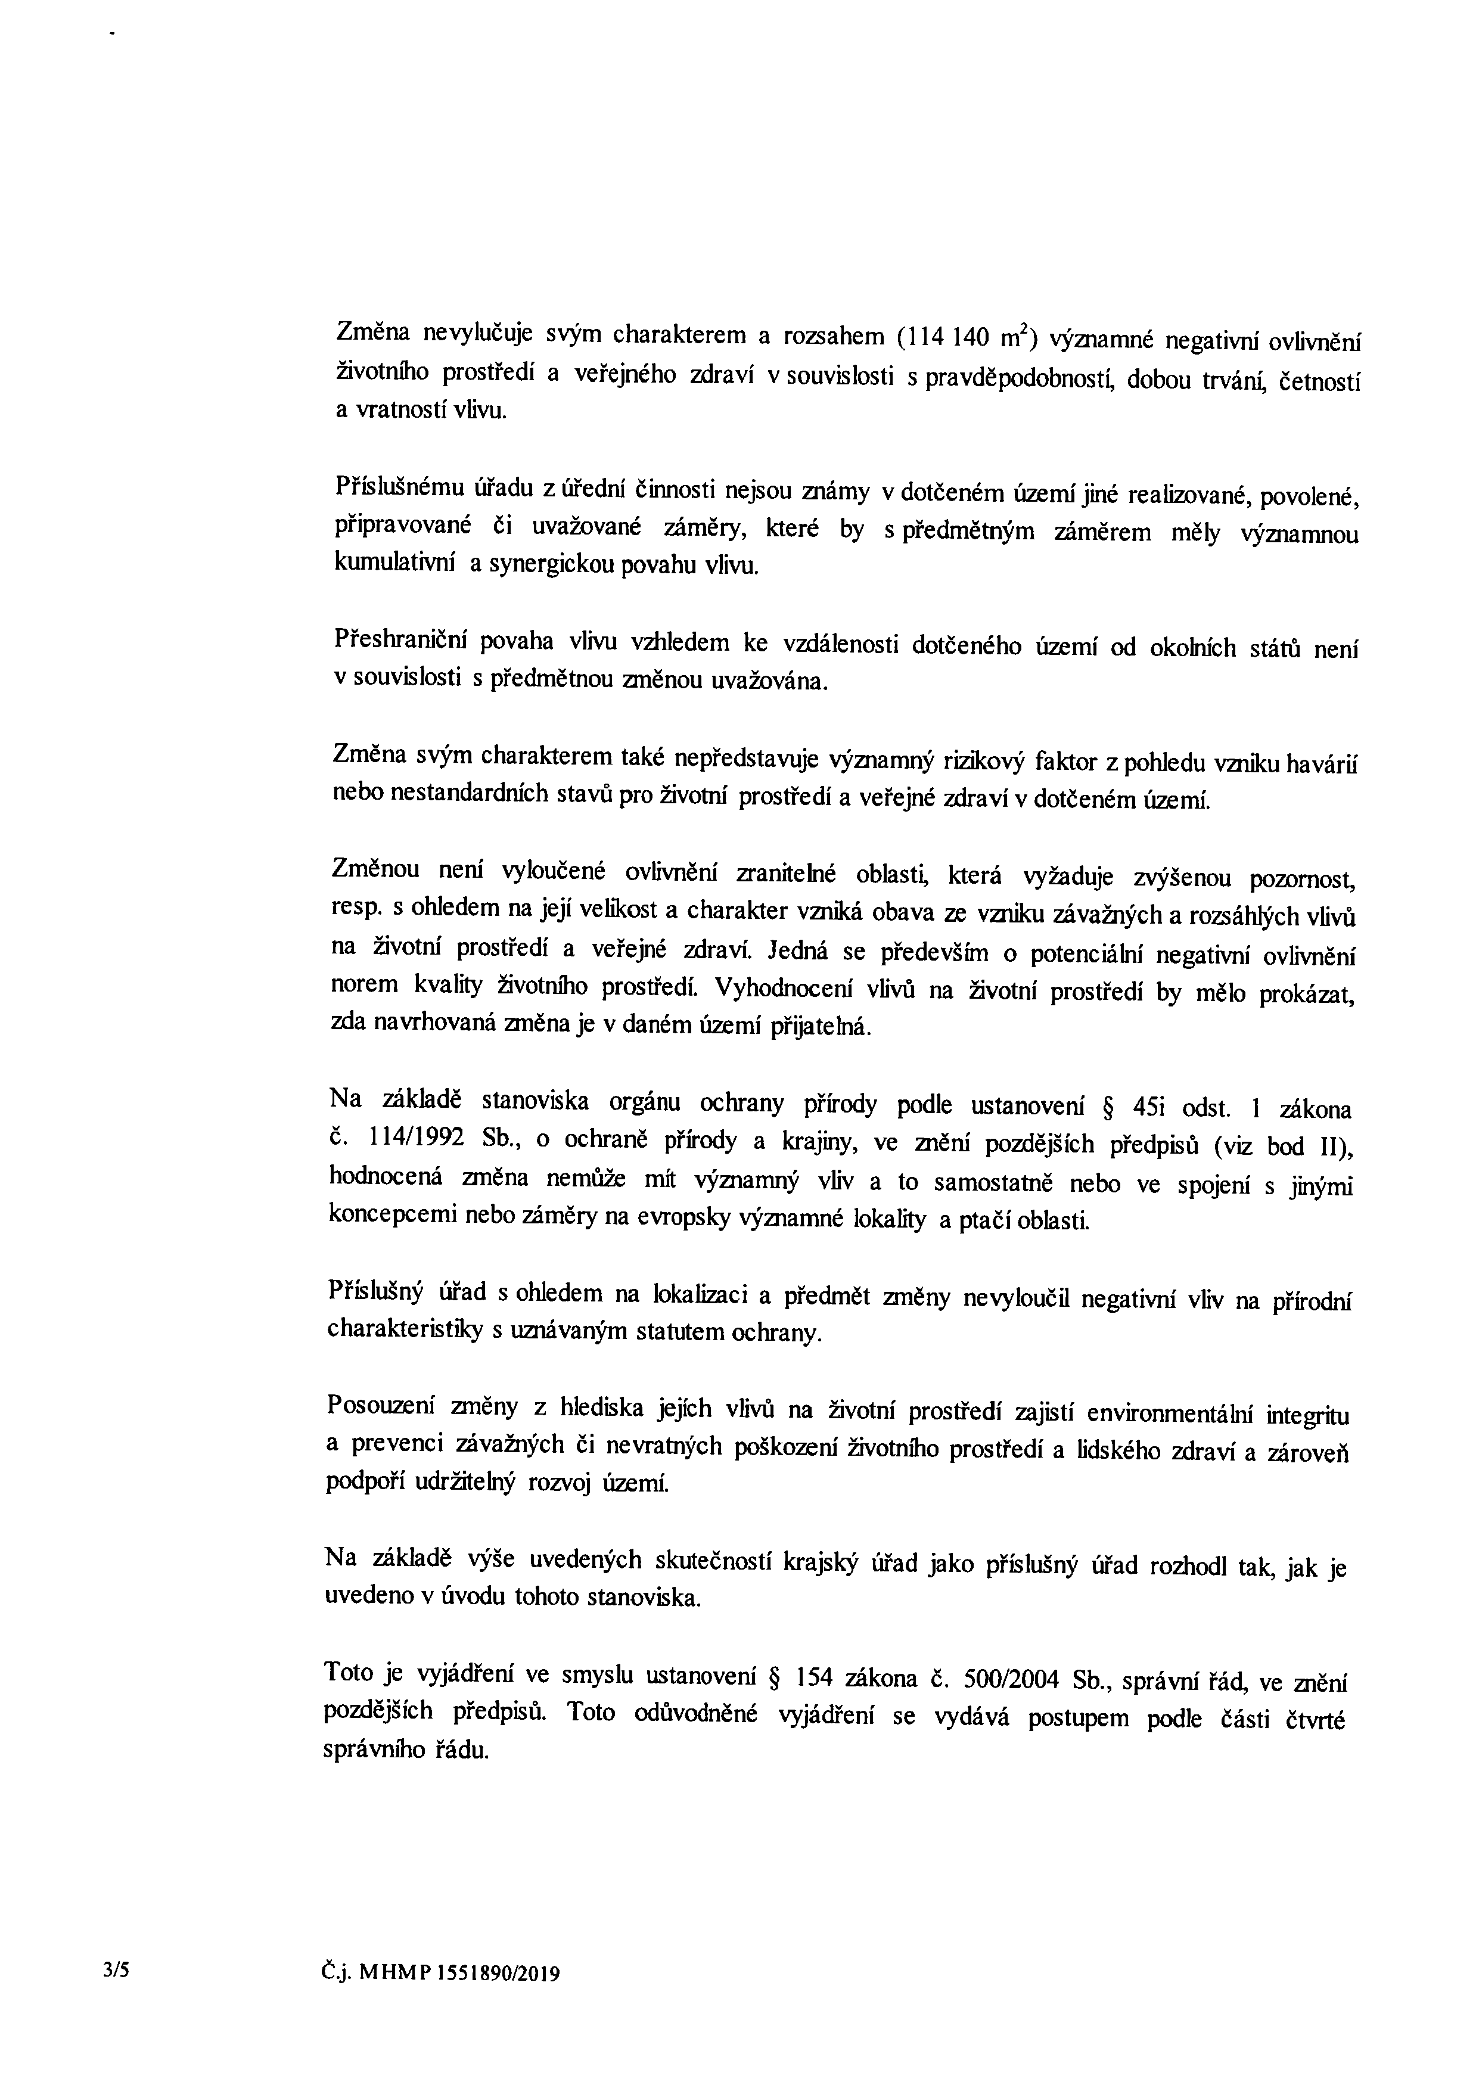

Změna nevylučuje svým charakterem a rozsahem (114 140 m^) významné negativní ovlivněni životního prostředí a veřejného zdraví v souvislosti s pravděpodobností, dobou trvání četností a vratnost vlivu.

Příslušnému úřadu z íffední činnosti nejsou známy v dotčeném územ jiné realizované, povolené, připravované či uvažované záměry, které by s předmětným záměrem měly významnou kumulativní a synergickou povahu vlivu.

Přeshraniční povaha vlivu vzhledem ke vzdálenost dotčeného územ od okolních států není v souvislost s předmětnou změnou uvažována.

Změna svým charakterem také nepředstavuje významný rizikový faktor z pohledu vzniku havárií nebo nestandardních stavů pro životní prostředí a veřejné zdraví v dotčeném území.

Změnou není vyloučené ovlivnění zranitelné oblasti, která vyžaduje zvýšenou pozornost resp. s ohledem na její velikost a charakter vzniká obava ze vzniku závažných a rozsáhlých vlivů na životní prostředí a veřejné zdraví. Jedná se především o potenciální negativní ovlivněm' norem kvality životního prostředí. Vyhodnocení vlivů na životní prostřed by mělo prokázat, zda navrhovaná změna je v daném území přijatelná

Na základě stanoviska orgánu ochrany přírody podle ustanovem' § 45i odst. 1 zákona č. 114/1992 Sb., o ochraně přírody a krajiny, ve znění pozdějších předpisů (viz bod II), hodnocená změna nemůže mít významný vliv a to samostatně nebo ve spojení s jiným koncepcemi nebo záměry na evropsky významné lokality a ptač oblasti

Příslušný úřad s ohledem na lokalizaci a předmět změny nevyloučil negativm' vliv na přírodní charakteristiky s uznávaným statutem ochrany.

Posouzeru změny z hlediska jejích vlivů na životní prostředí zajist environmentální integritu a prevenc závažných či nevratných poškozem' životního prostředí a lidského zdraví a zároveň podpoř udržitelný rozvo území.

Na základě výše uvedených skutečností krajský úřad jako příslušný úřad rozhodl tak, jak je uvedeno v úvodu tohoto stanoviska.

Toto je vyjádřem ve smyslu ustanoven § 154 zákona č. 500/2004 Sb., správní řád, ve zněm pozdějších předpisů. Toto odůvodněné vyjádření se vydává postupem podle části čtvrté správního řádu.

3/5 Č.j. MHMP 1551890/2019

,
í

í

i í
i

,

í
.

i í .

í i
í j

' í '

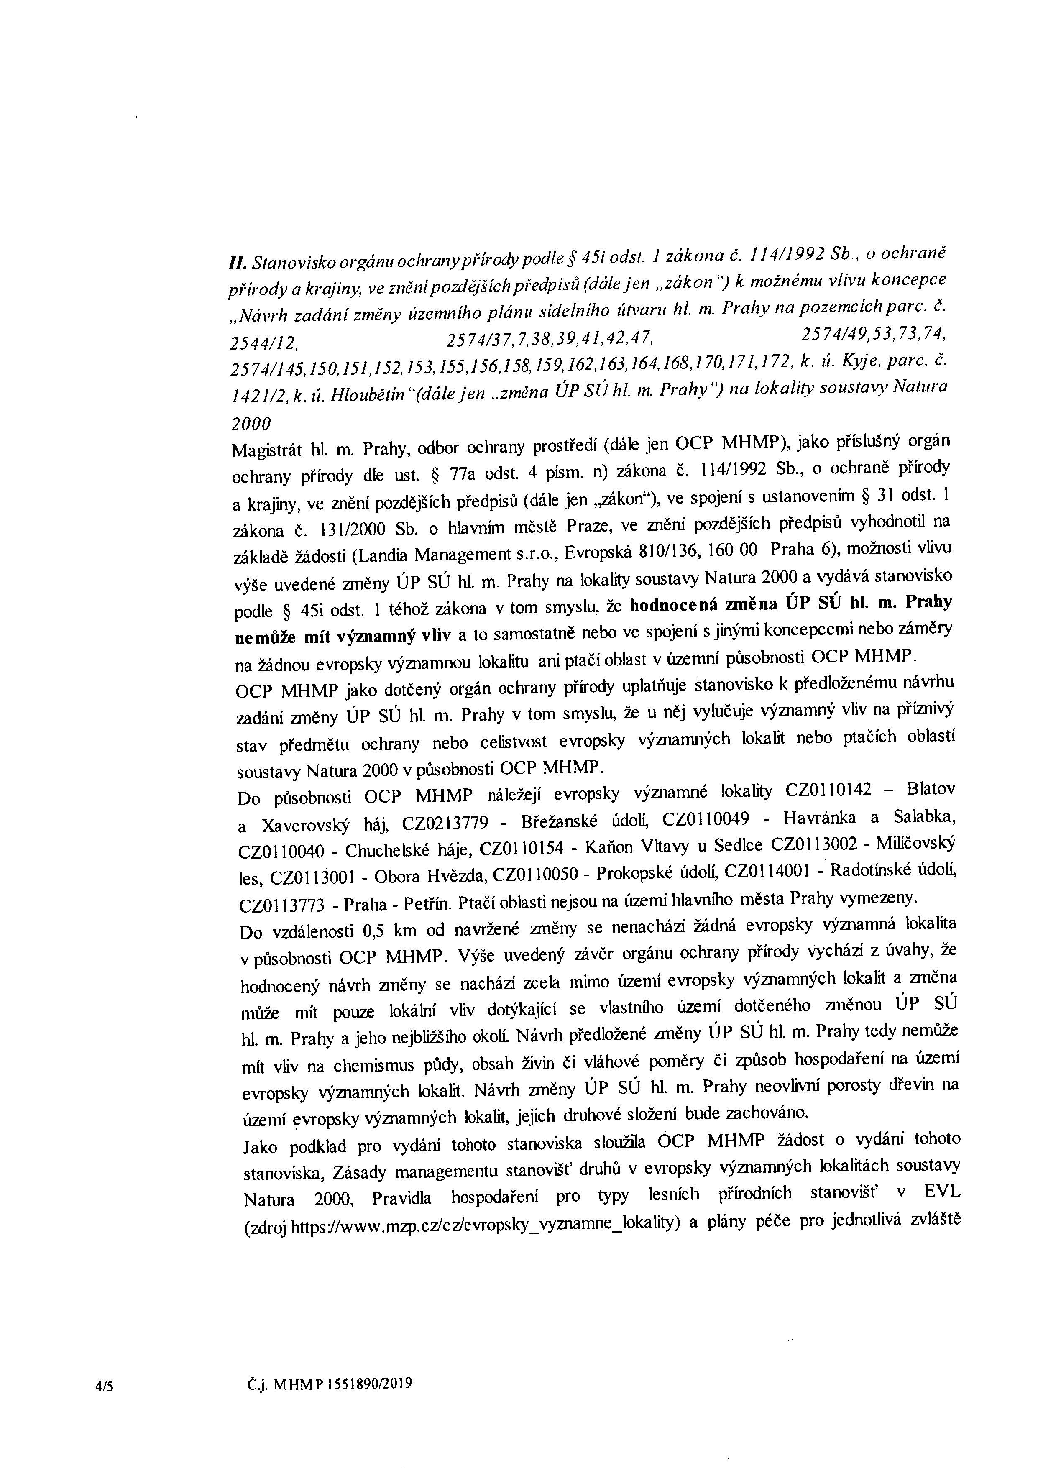

II. Stanovisko orgánu ochranypřírody podle § 45i odst. 1 zákona č. 114/1992 Sb., o ochraně přírody a krajiny ve zněnípozdějších předpisů (dále jen „zákon “) k možnému vlivu koncepce
„Návrh zadání změny územního plánu sídelního iih’aru hl. m. Prahy na pozemcích pare. č.
2544/12, 2574/37,7,38,39,41,42,47, 2574/49,53,73,74,
2574/145,150,151,152,153,155,156,158,159,162,163,164,168,170,171,172, k. ti. Kyje, pare. č.
1421/2, k. li. Hloubětín “(dále jen „změna ÚP SÚ hl. m. Prahy“) na lokality soustavy Natura

2000
Magistrát hl. m, Prahy, odbor ochrany prostředí (dále jen OCP MHMP), jako příslušný orgán
ochrany přírody dle ust. § 77a odst. 4 písm. n) zákona č. 114/1992 Sb., o ochraně přírody a krajiny, ve znění pozdějších předpisů (dále jen „zákon“), ve spojení s ustanovením § 31 odst. 1 zákona č. 131/2000 Sb. o hlavním městě Praze, ve znění pozdějších předpisů vyhodnotil na základě žádosti (Landia Management s.r.o.. Evropská 810/136, 160 00 Praha 6), možnosti vlivu výše uvedené změny ÚP SÚ hl. m. Prahy na lokality soustavy Natura 2000 a vydává stanovisko
podle § 45i odst. 1 téhož zákona v tom smyslu, že hodnocená změna ÚP SÚ hl. m. Prahy
nemůže mít významný vliv a to samostatně nebo ve spojení s jinými koncepcemi nebo záměry na žádnou evropsky významnou lokalitu ani ptači oblast v územní působnosti OCP MHMP
OCP MHMP jako dotčený orgán ochrany přírody uplatňuje stanovisko k předloženému návrhu
zadání změny ÚP SÚ hl. m. Prahy v tom smyslu, že u něj vylučuje významný vliv na příznivý stav předmětu ochrany nebo celistvost evropsky významných lokalit nebo ptačích oblastí
soustavy Natura 2000 v působnosti OCP MHMP.
Do působnosti OCP MHMP náležejí evropsky významné lokality CZOl 10142 - Blatov a Xaverovský háj CZ0213779 - Břežanské údolí, CZOl 10049 - Havránka a Salabka, CZOl 10040 - Chuchelské háje, CZOl 10154 - Kaňon Vltavy u Sedlce CZOl 13002 - Milíčovský les, CZOl l3001 - Obora Hvězda, CZOl 10050 - Prokopské údolí, CZOl 14001 - Radotínské údolí, CZOl 13773 - Praha - Petřín. Ptačí oblasti nejsou na území hlavního města Prahy vymezeny.
Do vzdálenosti 0,5 km od navržené změny se nenachází žádná evropsky významná lokalita
v působnosti OCP MHMP. Výše uvedený závěr orgánu ochrany přírody vychází z úvahy, že hodnocený návrh změny se nachází zcela mimo územ evropsky významných lokalit a změna
může mít pouze lokální vliv dotýkajíc se vlastního územ dotčeného změnou ÚP SÚ

hl. m. Prahy a jeho nejblisího okolí. Návrh předložené změny ÚP SÚ hl. m. Prahy tedy nemůže mí vliv na chemismus půdy, obsah živin či vláhové poměry či způsob hospodaření na území evropsky významných lokalit. Návrh změny ÚP SÚ hl. m. Prahy neovlivní porosty dřevin na
území evropsky významných lokalit jejich druhové složení bude zachováno.
Jako podklad pro vydání tohoto stanoviska sloužila ÓCP MHMP žádost o vydání tohoto stanoviska. Zásady managementu stanovišť druhů v evropsky významných lokalitách soustavy Natura 2000, Pravidla hospodaření pro typy lesních přírodních stanovišť v EVL (zdroj https7/www.mzp.cz/cz/evropsky_vyznamne_lokality) a plány péče pro jednotlivá zvláště

4/5 Č.j. MHMP 1551890/2019

,

.

,

í
í í

t

,

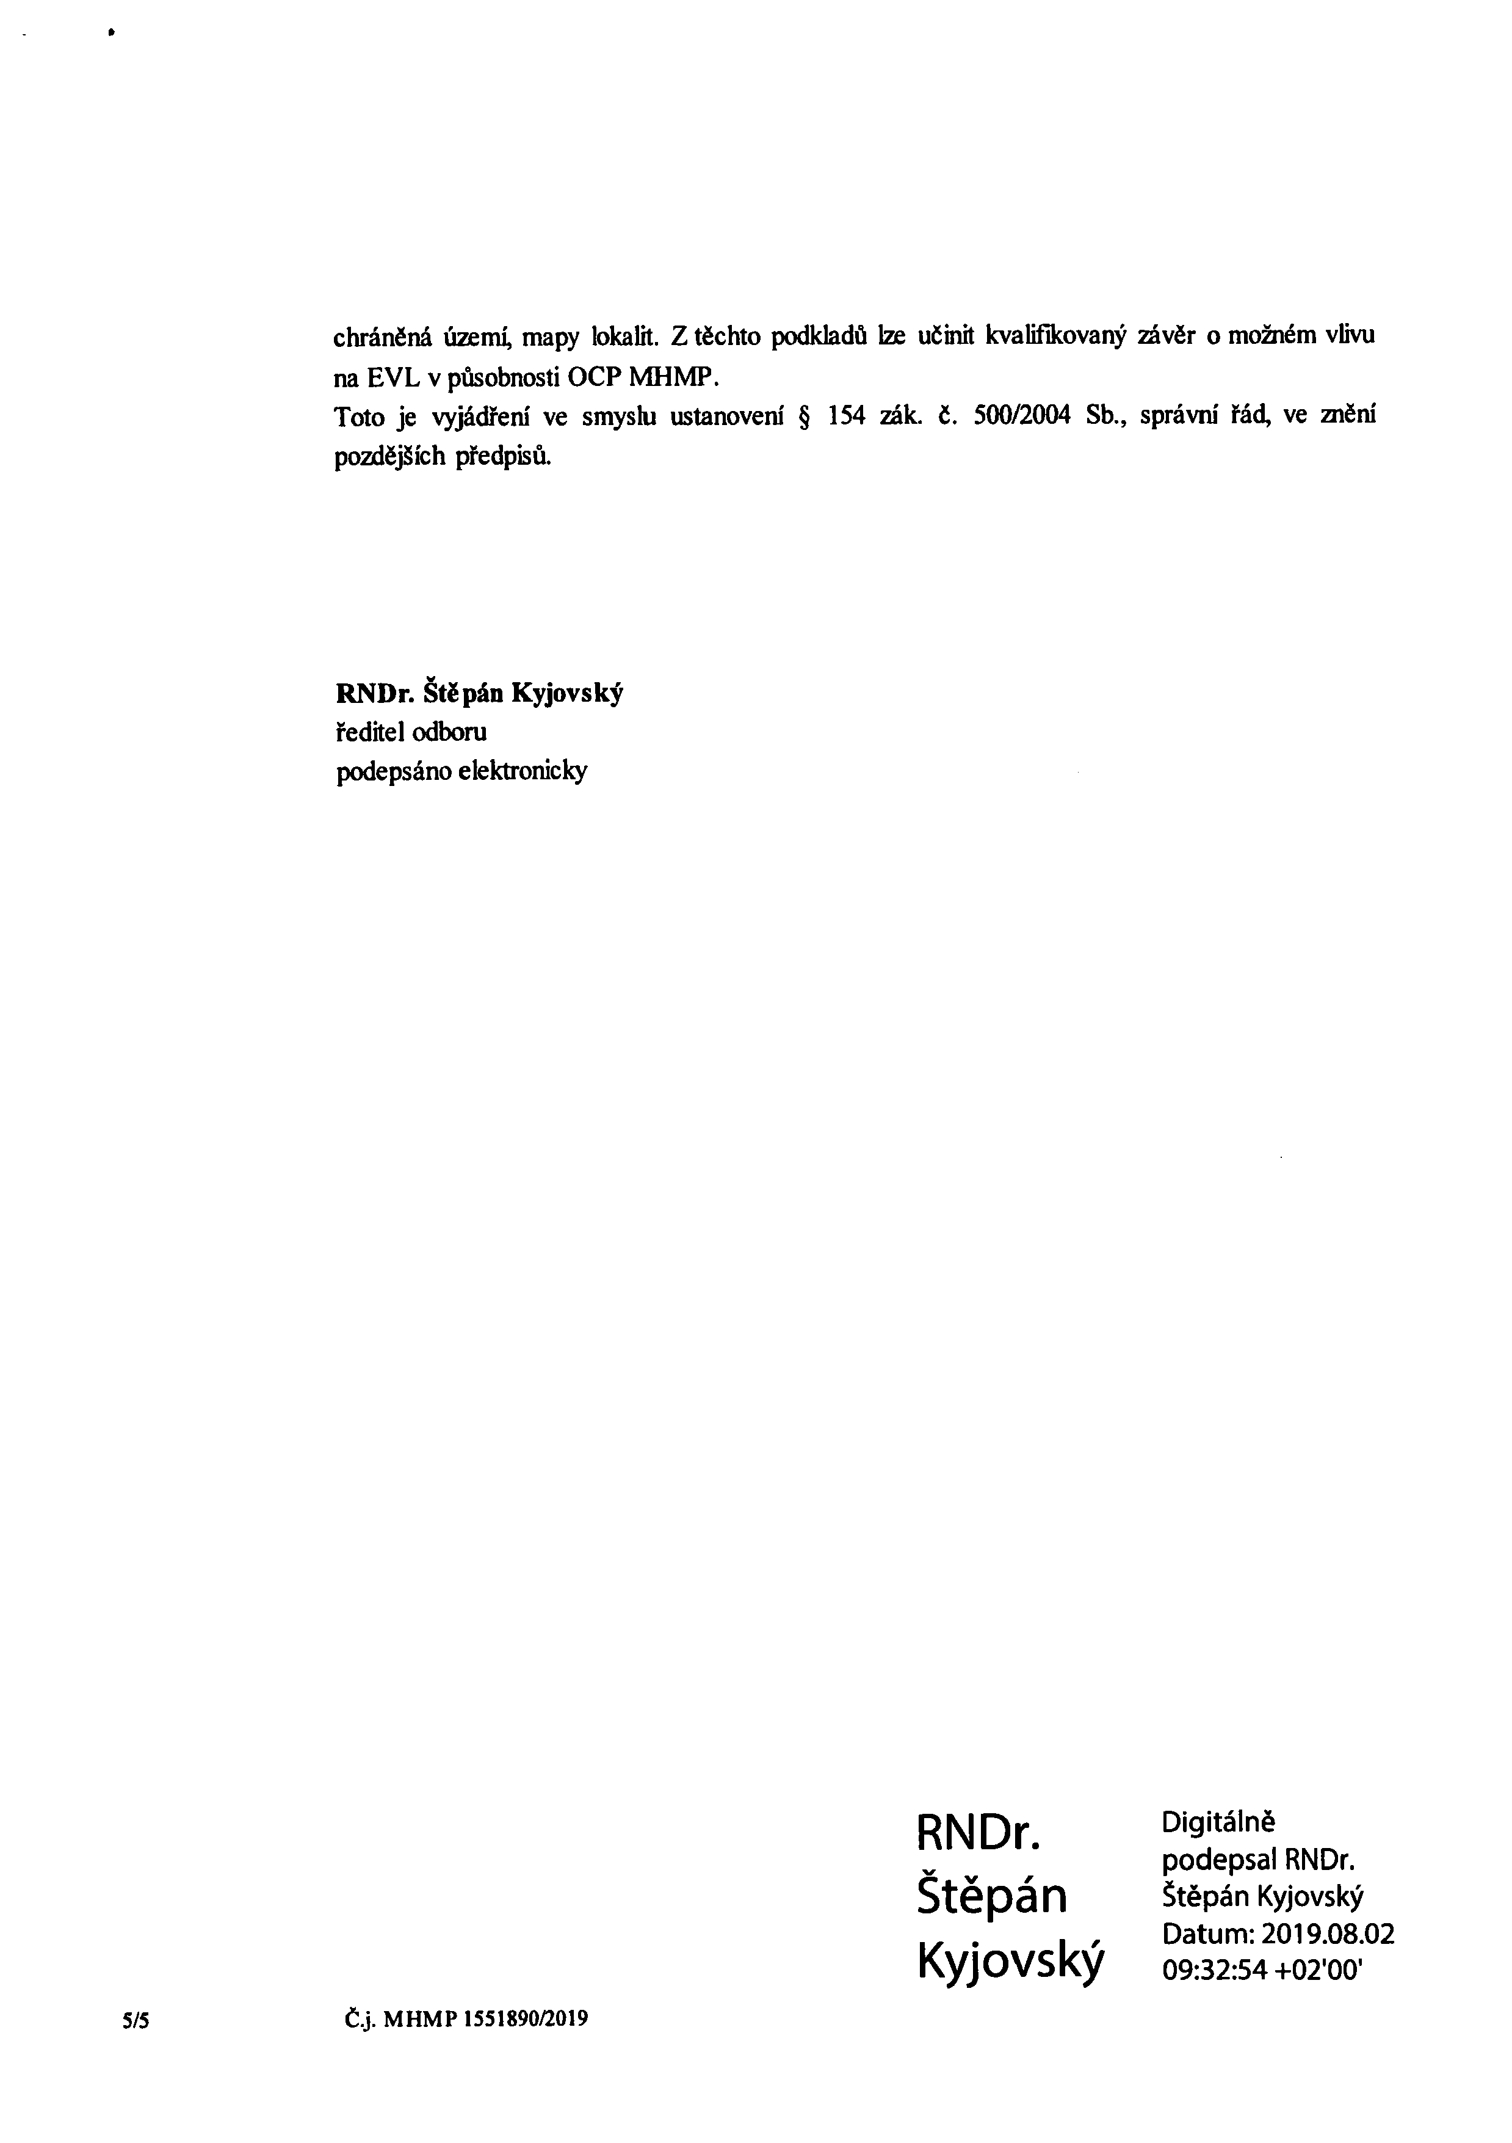

chráněná území mapy lokalit. Z těchto podkladů lze učinit kvalifikovaný závěr o možném vlivu na EVL v působnosti OCP MHMP.
Toto je vyjádřem ve smyslu ustanovení § 154 zák. č. 500/2004 Sb., správní řád, ve znění
pozdějších předpisů.

RNDr. Štěpán Kyjovský ředite odboru
podepsáno elektronicky

RNDr. Digitálně podepsal RNDr.
Štěpán Štěpán Kyjovský
Datum; 2019.08.02
Kyjovský 09:32:54 +02'00'

5/5 Č.j. MHMP 1551890/2019

,

'

l

Číslo změny: 3523/28

Vymezení řešeného území:
Městská část: Praha 14
Katastrální území: Hloubětín, Kyje
Parcelní číslo: dle vymezení v grafické části

Hlavní cíl změny: změna funkčního využití ploch
ÚSES

z funkce:
lesní porosty /LR/
orná půda, plochy pro pěstování zeleniny / všeobecně obytné
s kódem míry využití území B v územní rezervě (OP/OV-B)
orná půda, plochy pro pěstování zeleniny / všeobecně smíšené s kódem míry využití území C v územní rezervě (OP/SV-C) zeleň městská a krajinná /ZMK/

na funkci:
všeobecně obytné s kódem míry využití území C /OV-C/ všeobecně obytné s kódem míry využití území D /OV-D/ zeleň městská a krajinná /ZMK/

výstavba zahradní čtvrti Kyje – Hutě

úprava vymezení územního systému ekologické stability (ÚSES)

úprava vymezení celoměstského systému zeleně

Ilustrační výřez výkresu č. 04 Plán využití ploch

I. TEXTOVÁ ČÁST VÝROKU ZMĚNY ÚZEMNÍHO PLÁNU

Regulativy funkčního a prostorového uspořádání území, uvedené v příloze č. 1 obecně závazné vyhlášky hl. m. Prahy č. 32/1999 Sb. hl. m. Prahy, v platném znění opatření obecné povahy, se nemění.

Z 3523/28 – výrok změny ÚP SÚ hl. m. Prahy, strana 1

II. GRAFICKÁ ČÁST VÝROKU ZMĚNY ÚZEMNÍHO PLÁNU

Grafická část odpovídá metodice platného Územního plánu sídelního útvaru hl. m. Prahy, v souladu s § 188 odst. 3 zákona č. 183/2006 Sb., o územním plánování a stavebním řádu (stavební zákon), v platném znění.

Součástí výroku je pouze barevně vyjádřená plocha nebo prvek na podkladu výkresu s hranicemi funkčních ploch a prvků územního plánu, který je graficky viditelně potlačen.

Změna závazné části se týká výkresů č. 4, 19, 31, 37.

Z 3523/28 – výrok změny ÚP SÚ hl. m. Prahy, strana 2

PODNĚT č.
321 / 2019

LOKALITA - městská část:
- katastrální území:
- parc. číslo:

DRUH: PŘEDMĚT:
PLATNÝ STAV V ÚP:

NAVRHOVANÁ ZMĚNA: PŘEDPOKLÁDANÝ ROZSAH:
Praha 9
Hloubětín
1707/1, 1707/2, 1707/3, 1709/1, 1709/10, 1709/11, 1709/12, 1709/14,
1709/17, 1709/18, 1709/19, 1709/20, 1709/21, 1709/22, 1709/23, 1709/24,
1709/25, 1709/4, 1709/5, 1718/10, 1718/15, 1718/16, 1718/17, 1718/18,
1718/20, 1718/21, 1718/22, 1718/3, 1718/4, 1718/9, 1720/1, 1720/19,
2535/2
změna funkčního využití ploch Transformace území na obytnou čtvrť nerušící výroby a služeb /VN/,
zeleň městská a krajinná /ZMK/,
celoměstský systém zeleně /CSZ/
všeobecně smíšené s kódem míry využití území G /SV-G/, parky, historické zahrady a hřbitovy - plovoucí zn. /ZP/
30310 m2

PLATNY STAV UP MERfTKO 1. 10 000

VN ZMK CSZ

MERfTKO 1. 10 000

HLAVNÍ MĚSTO PRAHA
MAGISTRÁT HLAVNÍHO MĚSTA PRAHY ^'ID

Odbor ochrany prostředí
Oddělení posuzování vlivů na životní prostředí

CENTRAL GROUP s. r. o. investiční ředitel
Na Strži 1702/65
140 00 Praha 4

Váš dopis zn./ze dne: Vyřizuje/tel:
MHMP 2068171/2019 Počet listů/přfloh: 3/0
Sp. zn.: Datum:
S-MHMP 1740545/2019 OCP 16.10.2019

Návrh na pořízení změny územmlio plánu pare C. 1709/23,1707/3, 1709/1,179/4,1709/5,
1709/10-14, 1709/17-22,24,25, 1718/3,9,15,17,18,20-22, 1720/1,19, 2535/2, 1707/1-2,
1718/4,10,16, k. ú. Hloubétín

Odbor ochrany prostředí Magistrátu hlavního města Prahy (dále též ,,OCP MHMP“) obdržel dne
23. 8. 2019 návrh obsahu změny územního plánu dle § 55a odst. 2 pfem. c) zákona č. 183/2(K)6 Sb., o územním plánování a stavebním řádu, ve znění pozdějších přepisů (dáb jen
„stavební zákon“) a vydává pro zkrácený postup pořizování změny územního plánu sídelního útvaru hlavního města Prahy (dále jen „ÚPn‘^ podle ustanovení § 55a odst. 2 písm. d) a e)
stavebního zákona následující stanoviska:

/. Odbor ochranyprostředíMa^trátu hlavního města Prahy, jakopříslušnýsprávní ůřadpodle ustanoveni. § 22 písm. d) a §23 odst. lOzákom č. 100/2001 Sb., o posuzováni vlivů na životni prostředí, ve znění pozdějších předpisů (dále jen „zákon"), vydává podle ustanoveni
§ lOi zákona následující stanovisko:

Návrh změny „Náviii na pořízení změny územního plánu pare. č. 1709/23,1707/3,1709/1,
179/4 1709/5, 1709/10-14, 1709/17-22,24,25, 1718/3,9,15,17,18,20-22,
1720/1,19,2535/2,1707/1-2,1718/4,10,16, k. ú. Hloubětín“ (dále jen „změna“) ÚPn je třeba posoudit z hlediska vlivů na životní prostředí

Sídlo; M ariánské nám. 2/2, 11001 Praha I Pracoviště; Jungmannova 35/29, 110 00 Praha 1
Kontaktní centrum; 12 444, fax: 236 007 157
1/5 E-maíl; no$ta@nraha.eu ID DS; 48ia97h

.

,

.

.

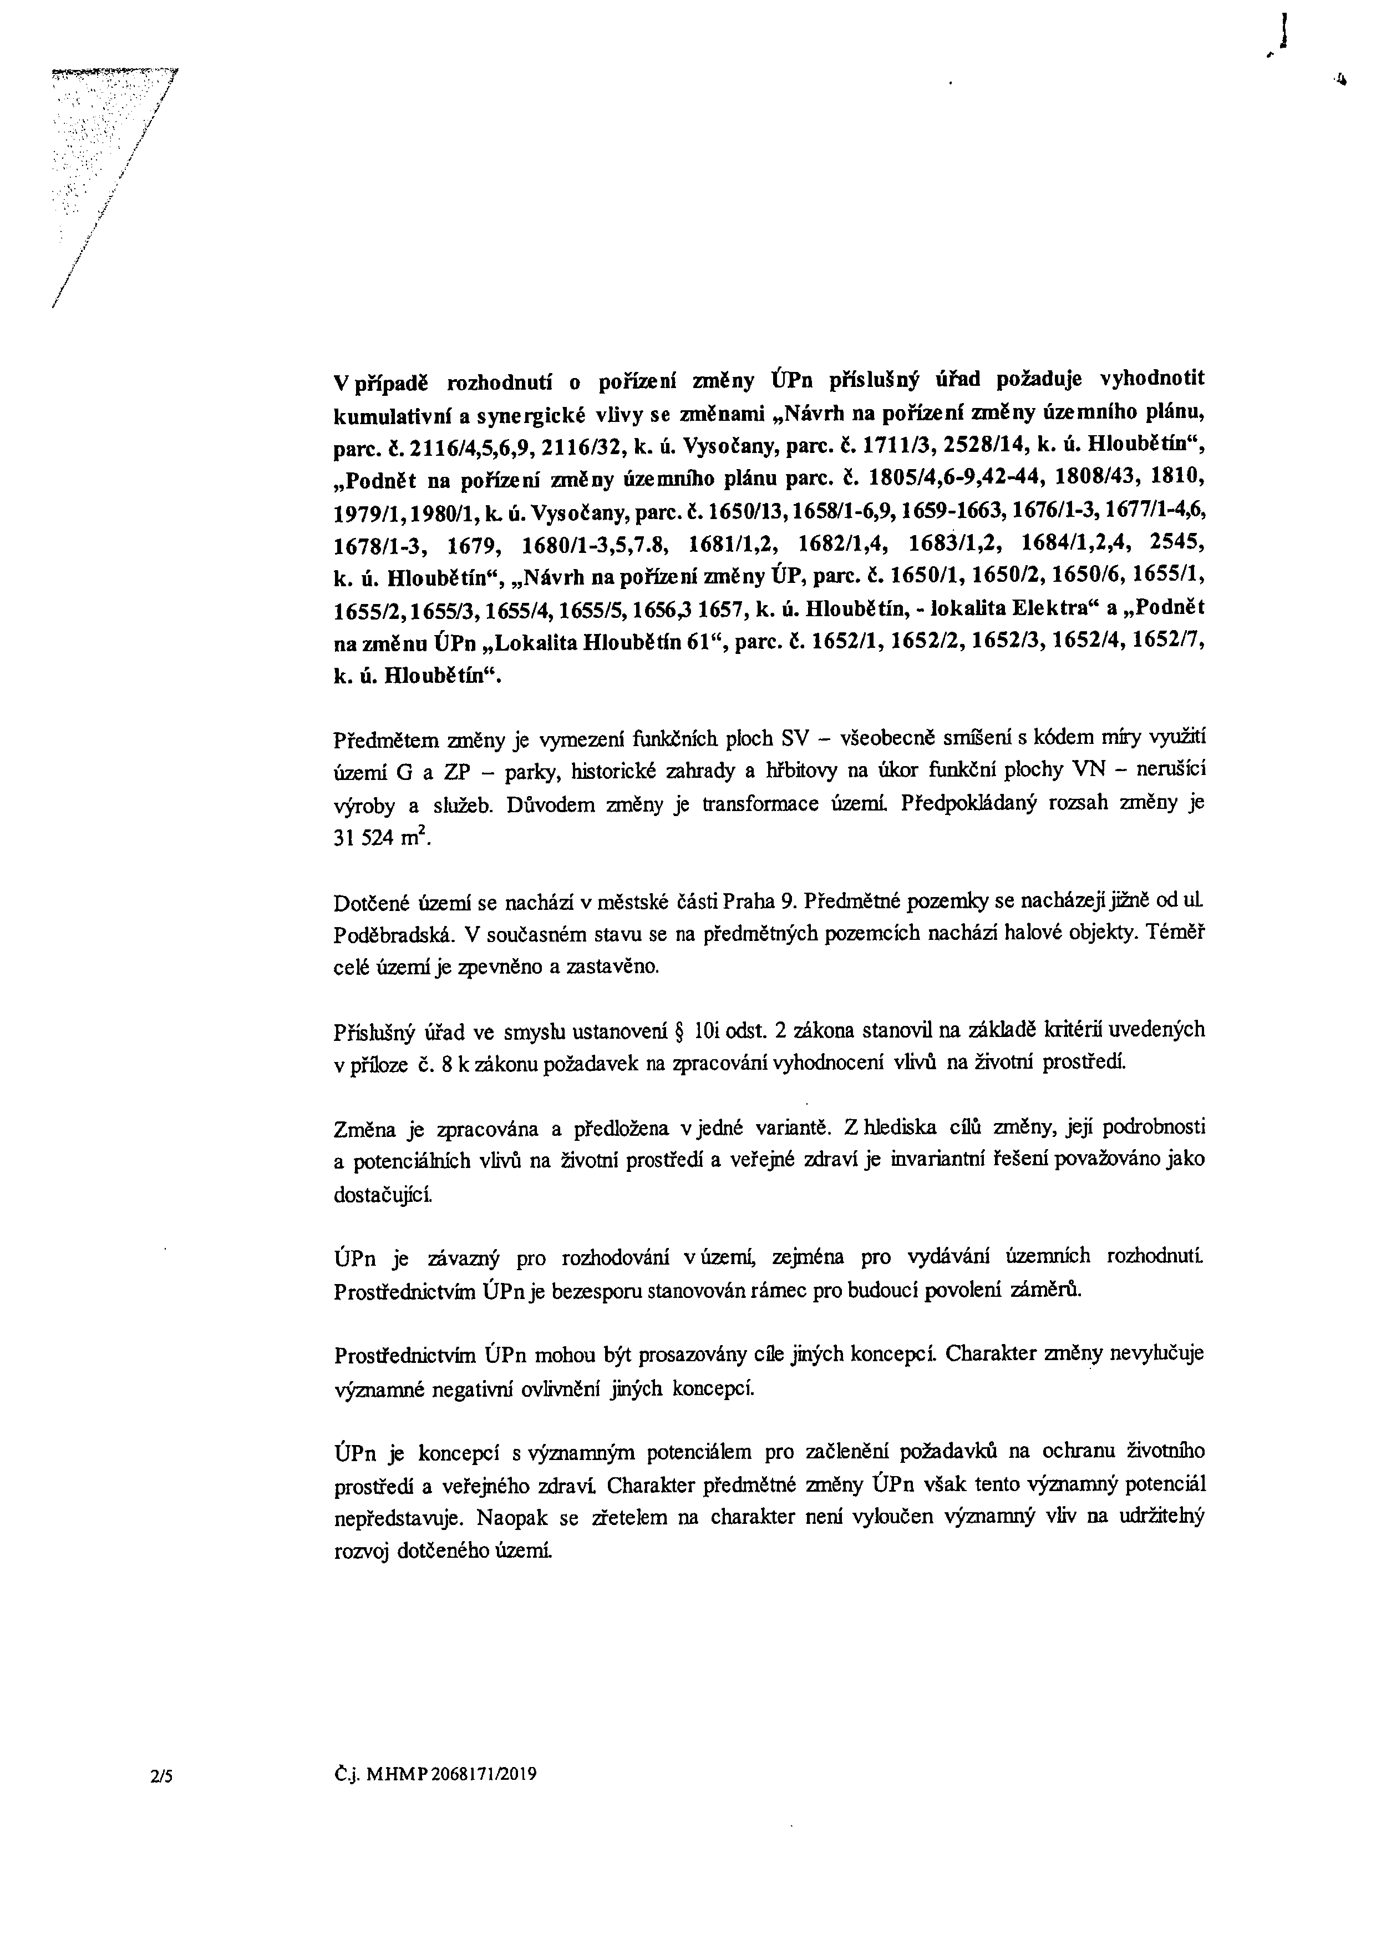

V případě rozhodnutí o pořízení změny ÚPn příslušný úřad požaduje vyhodnotit kumulativní a synergické vlivy se změnami „Návrh na pořízení změny územního plánu, pare. č. 2116/4,5,6,9, 2116/32 k. ú. Vysočany, pare. ě. 1711/3, 2528/14, k. ú. Hloubětín“
„Podnět na pořízem' změny úzenmího plánu pare, ě. 1805/4,6-9,42-44, 1808/43, 1810,
1979/1,1980/1, k. ú. Vysočany, pare. č. 1650/13,1658/1-6,9,1659-1663,1676/1-3,1677/1-4,6,
1678/1-3, 1679, 1680/1-3,5,7.8, 1681/1,2, 1682/1,4, 1683/1,2 1684/1,2,4, 2545, k. ú. Hloubětín“ „Návrh na pořízení změny ÚP, pare. č. 1650/1, 1650/2,1650/6,1655/1,
1655/2,1655/3,1655/4,1655/5,1656,3 1657, k. ú. Hloubětín, - lokalita Elektra“ a „Podnět na změnu ÚPn „Lokalita Hloubětín 61“ pare č. 1652/1, 1652/2, 1652/3, 1652/4,1652/7, k. ú. Hloubětín“

Předmětem změny je vymezeni funkčních ploch SV - všeobecně smíšení s kódem míry využití území G a ZP - parky, historické zahrady a hřbitovy na úkor funkční plochy VN - nerušící výroby a služeb. Důvodem změny je transformace území Předpokládaný rozsah změny je
31 524 m^

Dotčené území se nachází v městské části Praha 9. Předměmé pozemky se nacházejí jižně od uL Poděbradská. V současném stavu se na předmětných pozemcích nachází halové objekty. Téměř celé území je pevněno a zastavěno.

Příslušný úřad ve smyslu ustanovení § lOi odst. 2 zákona stanovil na základě kritérií uvedených v příloze č. 8 k zákonu požadavek na gjracování vyhodnocení vlivů na životní prostředí.

Změna je zpracována a předložena v jedné variantě. Z hlediska cílů změny, její podrobnosti a potenciálních vlivů na životní prostředí a veřejné zdraví je invariantní řešení považováno jako
dostačující

ÚPn je závazný pro rozhodování v území zejména pro vydávání úzenmích rozhodnutí
Prostřednictvím ÚPn je bezesporu stanovován rámec pro budoucí povolení záměrů.

Prostřednictvím ÚPn mohou být prosazovány cíle jiných koncepcí Charakter změny nevylučuje významné negativní ovlivnění jiných koncepcí

ÚPn je koncepcí s významným potenciálem pro začleněni požadavků na ochranu životního prostředí a veřejného zdraví Charakter předmětné změny ÚPn však tento významný potenciál nepředstavuje Naopak se zřetelem na charakter není vyloučen významný vliv na udržitelný rozvoj dotčeného území

2/5 Č.j. MHMP 2068171/2019

, ,

,
,

, .
.

.

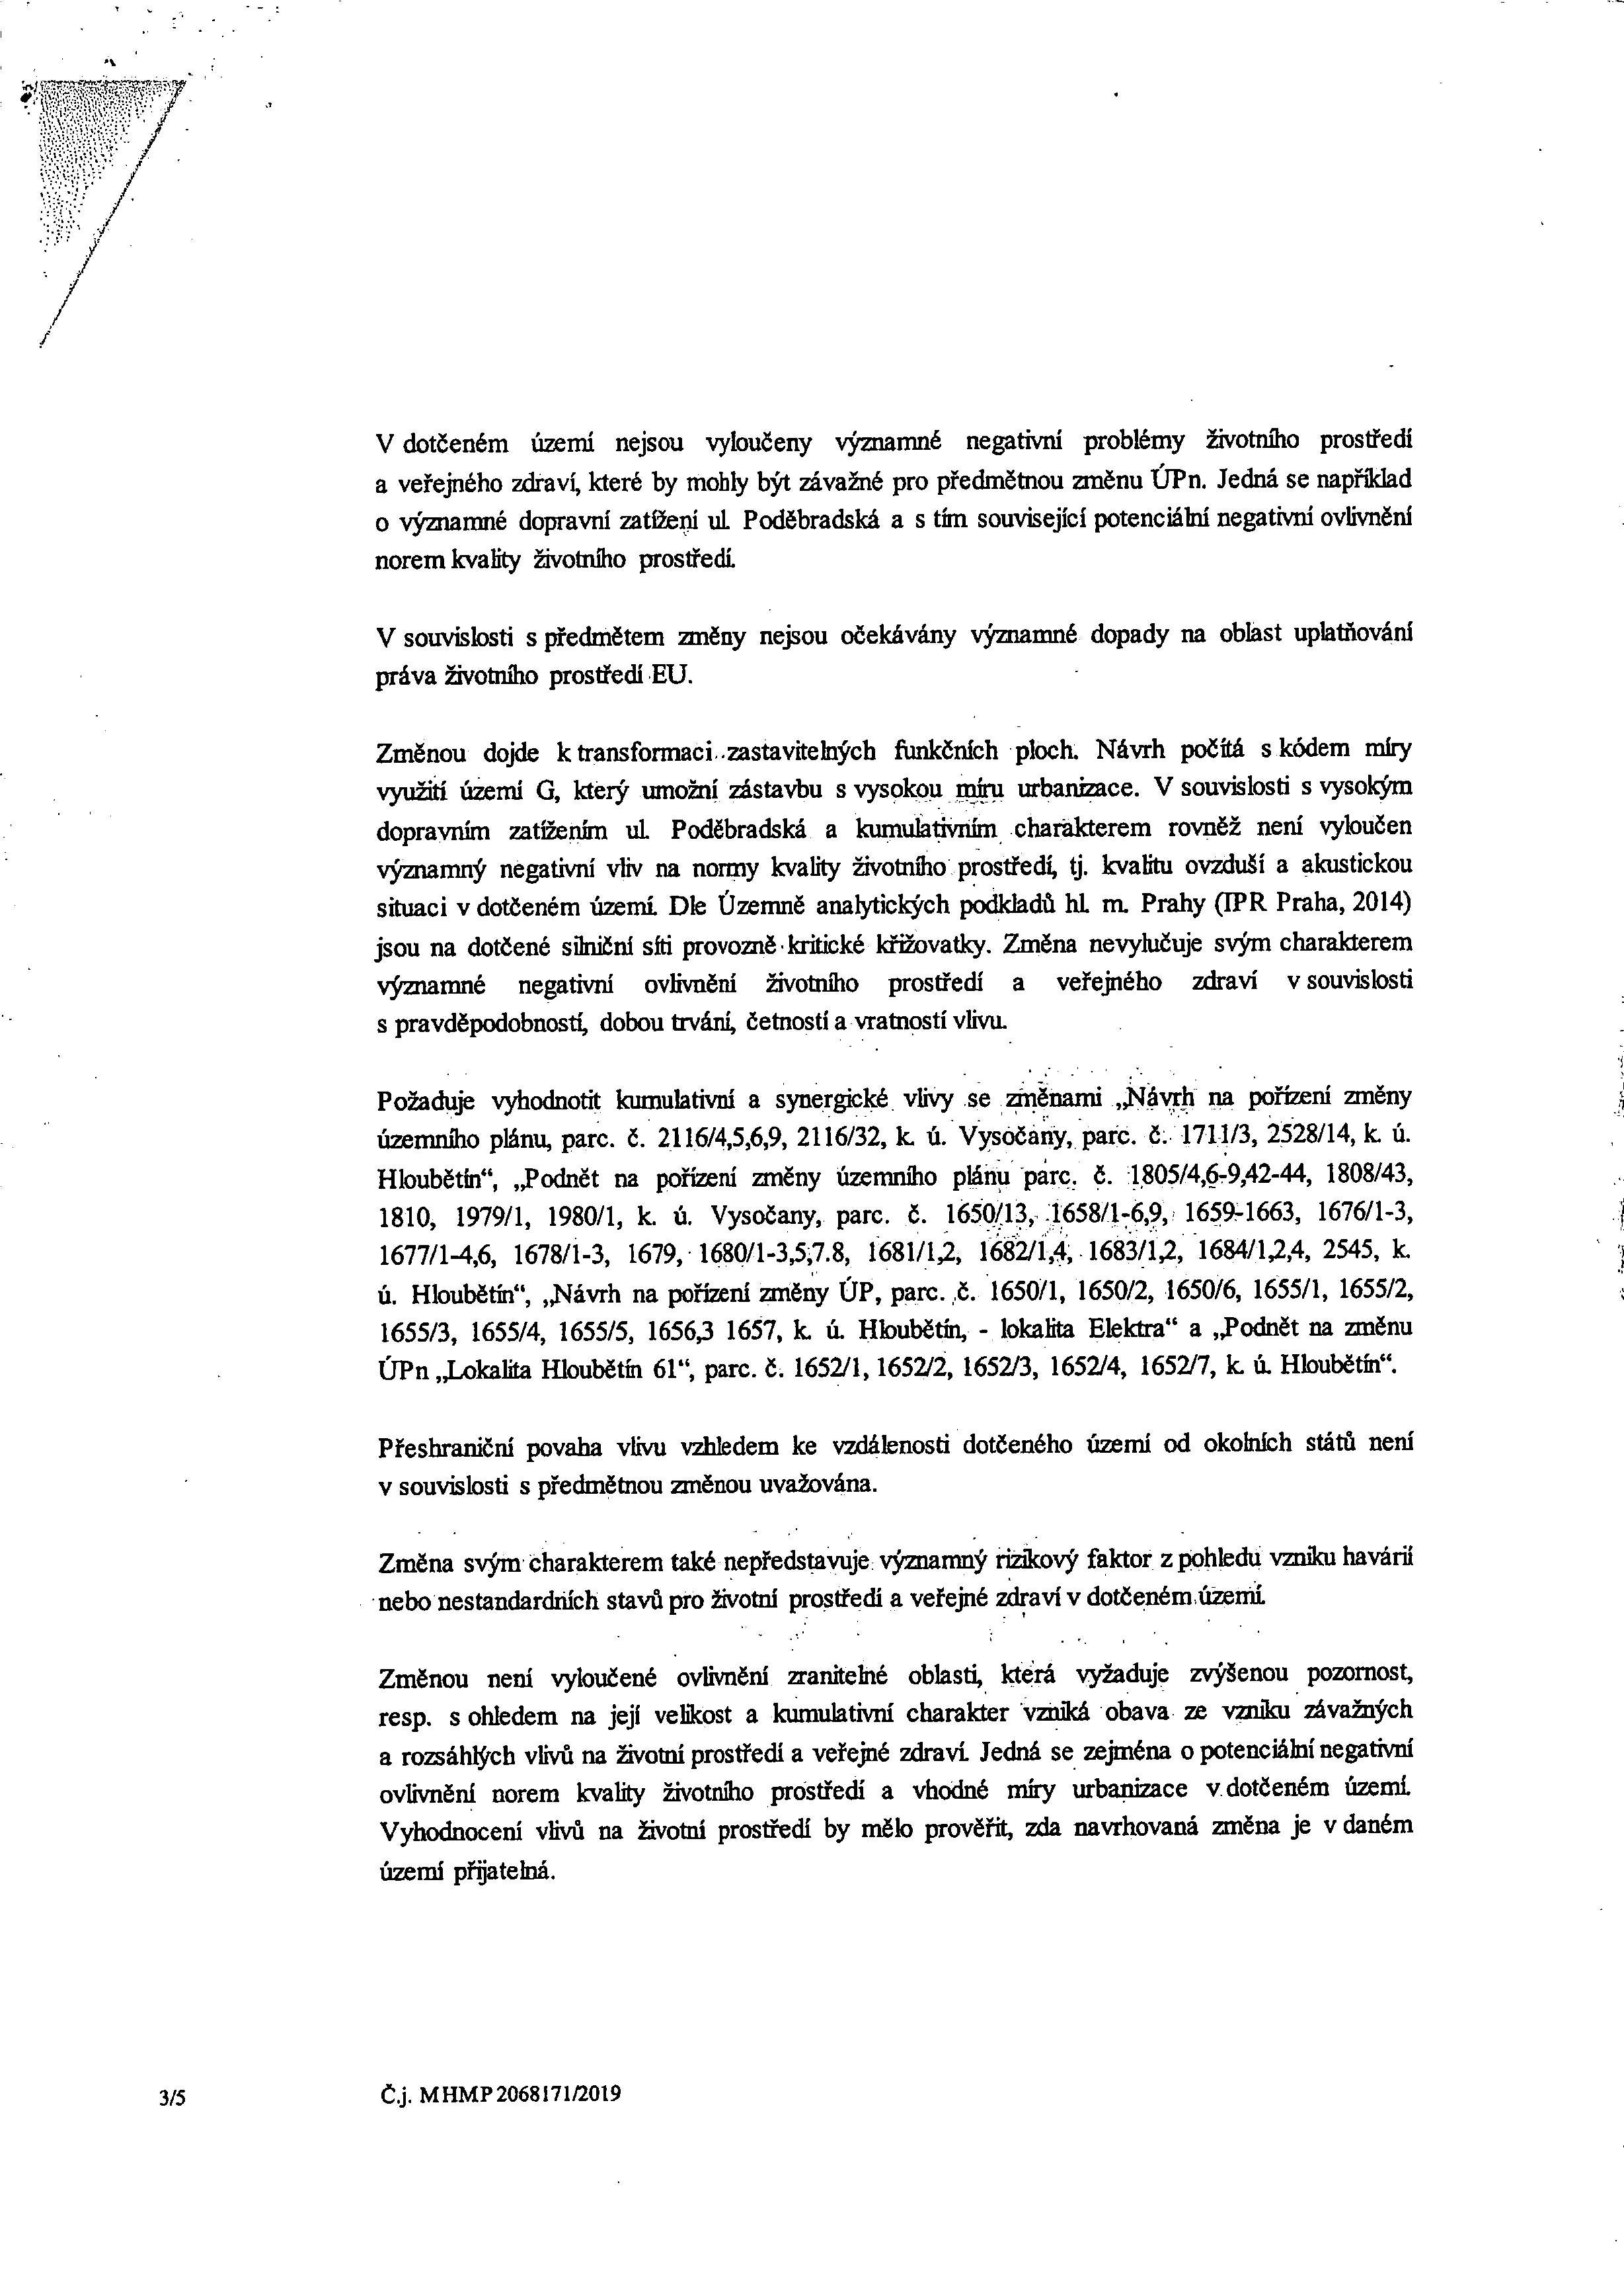'

»7
»7

v dotčeném území nejsou vyloučeny významné negativní problémy životního prostředí a veřejného zdraví, které by mohfy být závažné pro předmětnou změnu ÚPn. Jedná se například
o významné dopravní zatížení uL Poděbradská a s tím související potenciální negativní ovlivněni norem kvality životního prostředí

V souvislosti s [ďedmětem změny nejsou očekávány významné dopady na oblast uplatňování práva životního prostředí EU

Změnou dojde k transformaci zastavitelných funkěních ploch. Návrh počítá s kódem míry využití území G, který umožní zástavbu s vysokou míru urbanizace. V souvislosti s vysolím dopravním zatížením uL Poděbradská a kumuktivním charakterem rovněž není vyfouěen významný negativní vliv na normy kvality životního prostředí, tj. kvalitu ovzduší a akustickou situaci v dotčeném území Dle Územně analytických podkladů hí ra Prahy (IPR Praha, 2014) jsou na dotčené silniční síti provozně kritické křižovatky. Změna nevylučuje svým charakterem významné negativní ovlivnění životního prostředí a veřejného zdraví v souvisbsti s pravděpodobnosti, dobou trvání četností a vramosti vlivu.

Požaduje vyhodnotit kumulativní a synergické vlivy se pěnami ,j4ävrh na pořízení změny územního plánu pare. č. 2116/4,5,6,9, 2116/32, k. ú. Vysočany, pare. č. 1711/3, 2528/14 k ú. Htoubětin“ ,ďodnět na pořízení změny územního plánu páre č. 1805/4,^9,42-44, 1808/43,
1810, 1979/1, 1980/1, k. ú. Vysočany, pare. č. 165Q/13, .1658/1-6,9, 1659-1663, 1676/1-3,
1677/1-4,6, 1678/1-3, 1679, 1680/1-3,5^7.8, 1681/1,2, Í682/Í,4; 1683/1,2, 1684/1,2,4, 2545, k. ú. Hloubětin“ ,Návrh na pořízení změny ÚP, pare. ,č. 1650/1, 1650/2, 1650/6, 1655/1, 1655/2,
1655/3, 1655/4, 1655/5, 16563 1657, k. ú. Hbubětín, - lokalita Etektra“ a ,J>odnět na změnu
ÚPn,J^kalita Hloubětm 61“ pare č. 1652/1,1652/2 1652/3, 1652/4, 1652/7, k. ú. Hbubětín“

Přesbranični povaha vlivu vzhledem ke vzdábnosti dotčeného území od okoinbh států není v souvisbsti s předmětnou změnou uvažována

Změna svým charakterem také nepředstavuje významný rizikový faktor z pohtedu vzniku havárií nebo nestandardních stavů pro životní prostředí a veřejné zdraví v dotčeném.úžemí

Změnou není vybučené ovlivnění zranitelné oblastí, která vyžaduje zvýšenou pozornost, resp. s ohtedem na její velikost a kuraulativm' charakter vzniká obava ze vzniku závažných a rozsáh^rch vlivů na žvotní prostředí a veřejné zdraví Jedná se zejména o potenciábí negativní ovlivnění norem kvality životního prostředí a vhodné míry urbanizace v dotčeném území Vyhodnocení vlivů na životni prostfedí by měb prověřit, zda navrhovaná změna je v daném
území přijatelná.

3/5 Č.j. MHMP2068171/2019

/

.

, ,
, .

,

, . , .

.

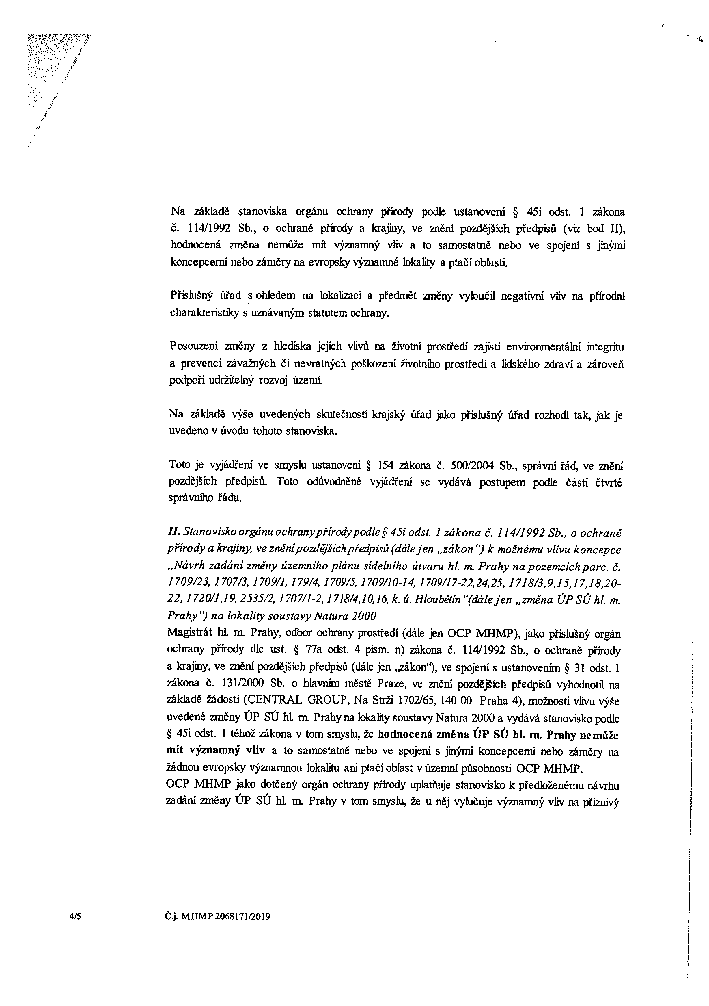

Na základě stanoviska orgánu ochrany přírody podle ustanovení § 45i odst. 1 zákona č. 114/1992 Sb., o ochraně přírody a krajiny, ve znění pozdějších předpisů (viz bod II), hodnocená změna nemůže mít významný vliv a to samostamě nebo ve spojení s jinými koncepcemi nebo záměry na evropsky významné lokality a ptačí oblasti

Příslušný úřad s ohledem na bkalizaci a předmět změny vyloučil negativní vliv na přírodní charakteristiky s uznávaným statutem ochrany.

Posouzení změny z hlediska jejich vlivů na životní prostředí zajistí environmentální integritu a prevenci závažných či nevramých poškození životního prostředí a lidského zdraví a zároveň podpoří udržitelný rozvoj územL

Na základě výše uvedených skutečností krajský úřad jako příslušný úřad rozhodl tak, jak je uvedeno v úvodu tohoto stanoviska.

Toto je vyjádření ve smyslu ustanovení § 154 zákona č. 500/2004 Sb., správní řád, ve znění pozdějších předpisů. Toto odůvodněné vyjádření se vydává postupem podle části čtvrté správního řádu.

II. Stanovisko orgánu ochranypřírody podle § 45i odst. 1 zákona č. 114/1992 Sb., o ochraně přírody a krajiny, ve zněnipozdějšíchpředpisů (dále jen „zákon ") k možnému vlivu koncepce
„Návrh zadáni změny územního plánu sídelního útvaru hl. m. Prahy na pozemcích pare. č.
1709/23,1707/3,1709/1, 179/4,1709/5,1709/10-14,1709/17-22,24,25,1718/3,9,15,17,18,20-
22,1720/1.19,2535/2,1707/1-2,1718/4,10,16, k. ú. Hloubětín"(dále jen „změna ÚP SÚ hl. m. Prahy') na lokality soustavy Natura 2000
Magistrát hL m Prahy, odbor ochrany prostředí (dále jen OCP MHMP) jako příslušný orgán
ochrany přírody dle ust. § 77a odst. 4 písm. n) zákona č. 114/1992 Sb., o ochraně přírody a krajiny, ve znění pozdějších předpisů (dále jen „zákon“), ve spojení s ustanovením § 31 odst 1 zákona č. 131/2000 Sb. o hlavním městě Praze, ve znění pozdějších předpisů vyhodnotil na základě žádosti (CENTRAL GROUP, Na Strži 1702/65, 140 00 Praha 4), možnosti vlivu výše uvedené změny ÚP SÚ hL m. Prahy na lokality soustavy Natura 2000 a vydává stanovisko podle
§ 45i odst. 1 téhož zákona v tom smyslu, že hodnocená změna ÚP SÚ hl. m. Prahy nemůže mít významný vliv a to samostatně nebo ve spojení s jinými koncepcemi nebo záměry na žádnou evropsky významnou lokalitu ani ptačí oblast v územní působnosti OCP MHMP.
OCP MHMP jako dotčený orgán ochrany přírody uplatňuje stanovisko k předloženému návrhu
zadání změny ÚP SÚ hL m. Prahy v tom smyslu, že u něj vylučuje významný vliv na příznivý

4/5 Č.j. MHMP2068171/2019

,

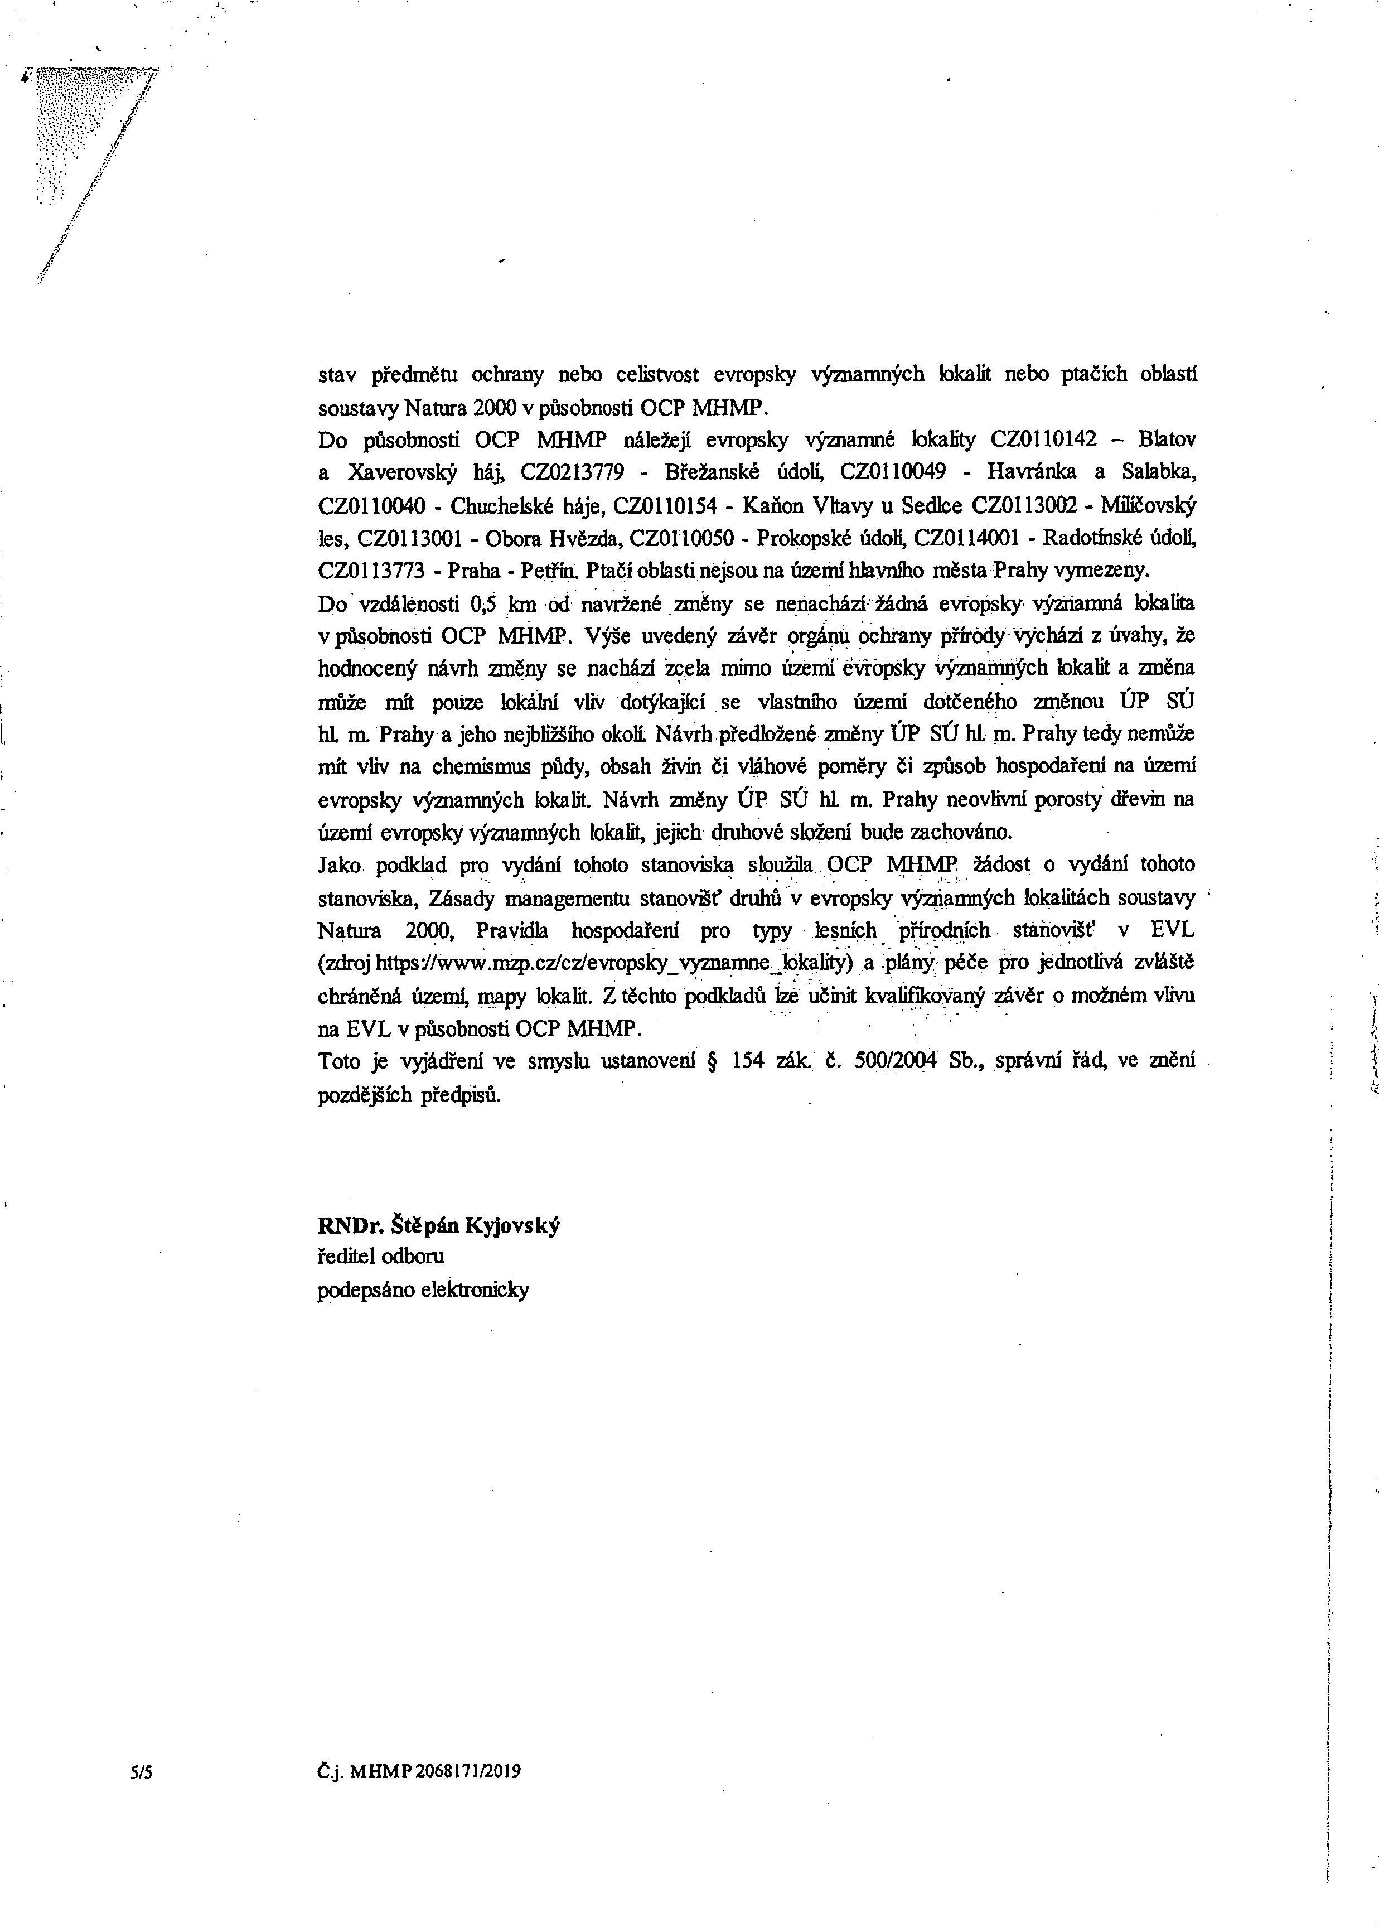

iiiV

/

stav předmětu ochrany nebo celistvost evropsky významných bkalit nebo ptačfch oblasti soustavy Natura 2000 v působnosti OCP MHMP
Do působnosti OCP MHMP náležejí evropsky významné fokaBty CZOl 10142 - Blatov
a Xaverovský háj, CZ0213779 - Břežanské údolí, CZOl 10049 - Havránka a Salabka, CZOl 10040 - Chuchelské háje CZOl 10154 - Kaňon Vltavy u Sedlce CZOl 13002 - MiKSovský les, CZOl 13001 - Obora Hvězda CZOl 10050 - Prokopské ůdoH, CZOl 14001 - Radotínské údoH, CZOl 13773 - Praha - Petfíh. Ptačí oblasti nejsou na území hlavního města Prahy vymezeny.
Do vzdálenosti 0,5 km od navržené změny se nenachází žádná evropsky významná lokalita
v působnosti OCP MHMP. Výše uvedený závěr orgánu ochrany přírody vychází z úvahy, že hodnocený návrh změny se nachází zcela mimo území éirtbpsky významných fokaKt a změna může mít pouze lokální vliv dotýkajfci se vlastního území dotčeného změnou ÚP SÚ
hL m. Prahy a jeho nejbliSího okoH. Návrh předtožené změny ÚP SÚ hL m. Prahy tedy nemůže mít vliv na chemismus půdy, obsah živin či vláhové poměry či způsob hospodaření na území
evropsky významných tokalit. Návrh změny ÚP SÚ hL m. Prahy neovlivní porosty dřevin na

území evropsky významných lokalit, jejich druhové sbžení bude zachováno.
Jako podklad pro vydání tohoto stanoviska sbužila OCP NfflMP žádost o vydání tohoto stanoviska. Zásady managementu stanovSť druhů v evropsky významných bkalitách soustavy Natura 2000, Pravidla hospodaření pro typy fesních plodních stanovišť v EVL (zdroj httpsi^/www.mzp.cz/cz/evropsky_vyznamne__bkality) a plány péče pro jednotlivá zvláště chráněná území, mapy bkalk. Z těchto podkladů be učinit kvali^oýaný závěr o možném vlivu
na EVL v působnosti OCP MHMP.
Toto je vyjáctfení ve smysb ustanoveni § 154 zák. č. 500/2004 Sb., správm' řád, ve znění pozdějšfch předpisů.

RNDr. Štěpán Kyjovský ředitel odboru
podepsáno elektronbky

5/5 Č.j. MHMP2068171/2019

.

,
,

VÝROK Z 3533/28

Číslo změny: 3533/28

Vymezení řešeného území:
Městská část: Praha 9
Katastrální území: Hloubětín
Parcelní číslo: dle vymezení v grafické části

Hlavní cíl změny: změna funkčního využití ploch

z funkce:
nerušící výroby a služeb /VN/

na funkci:
všeobecně smíšené s kódem míry využití území G /SV-G/
parky, historické zahrady a hřbitovy /ZP/ – plovoucí značka

transformace území na obytnou čtvrť

Ilustrační výřez výkresu č. 04 Plán využití ploch

I. TEXTOVÁ ČÁST VÝROKU ZMĚNY ÚZEMNÍHO PLÁNU

Regulativy funkčního a prostorového uspořádání území, uvedené v příloze č. 1 obecně závazné vyhlášky hl. m. Prahy č. 32/1999 Sb. hl. m. Prahy, v platném znění opatření obecné povahy, se nemění.

II. GRAFICKÁ ČÁST VÝROKU ZMĚNY ÚZEMNÍHO PLÁNU

Grafická část odpovídá metodice platného Územního plánu sídelního útvaru hl. m. Prahy, v souladu s § 188 odst. 3 zákona č. 183/2006 Sb., o územním plánování a stavebním řádu (stavební zákon), v platném znění.

Součástí výroku je pouze barevně vyjádřená plocha nebo prvek na podkladu výkresu s hranicemi funkčních ploch a prvků územního plánu, který je graficky viditelně potlačen.

Změna závazné části se týká výkresů č. 4, 31.

Z 3533/28 – výrok změny ÚP SÚ hl. m. Prahy, strana 1

PODNĚT č.
432 / 2019

LOKALITA - městská část:
- katastrální území:
- parc. číslo: DRUH:
PŘEDMĚT:
PLATNÝ STAV V ÚP: NAVRHOVANÁ ZMĚNA: PŘEDPOKLÁDANÝ ROZSAH:
Praha 9
Hrdlořezy
170, 175, 176/2
změna prostorového uspořádání výstavba obytné lokality
čistě obytné s kódem míry využití území A /OB-A/
čistě obytné s kódem míry využití území D /OB-D/
13725 m2

PLATNY STAV UP MERfTKO 1. 10 000

OB-A

•· PRA HA PRAGUE PRA GA PRA G
HLAVNI MESTO PRAH A
MA GISTRAT HLA VNI HO MESTA PRAHY Odbor ochrany prostred i
Odd e leni posuzovani v l i vu na zi votni prostredi

•

Podnet na pofizeni zmeny uzemniho phinu, pare. c. 175, 176/2, 170, k. u. Hrdlofezy

Odbor ochrany prosrredi Magistratu hlavniho mesta Prahy (dale tez , OCP MHMP") obddel dne
22. 1. 2020 navrh obsahu zmeny uzemniho planu die § SSa odst. 2 pism. c) zakona c. 183/2006 Sb., o uzemnim planovani a stavebnim radu, ve zneni pozdejsich predpisu (dale jen
,stavebni zakon") a vydava pro zkraceny postup porizovani zmeny uzemniho planu sidelniho utvaru hlavniho mesta Prahy (dale jen , UPn") podle ustanoveni § 55a odst. 2 pism. d) a e) stavebniho zakona nasledujici stanoviska:

I. Odbor ochrany prostfedi Magistratu hlavniho mesta Prahy, jako pfislusny spravni urad podle ustanoveni. § 22 pism. d) a§ 23 odst. 10 zakona c. 100/2001 Sb., o posuzovani vlivu na iivotni prostfedi, ve zneni pozdejsich pfedpisu (dale jen ,zakon"), vydava podle ustanoveni
§ 1Oi zakona nasledujici stanovisko:

Navrh zmeny , Podnet na pofizeni zmeny uzemniho planu, pare. c. 175, 176/2, 170, k. u. Hrdlofezy" (dale jen ,zmena") UPn je tfeba posoudit z hlediska vlivu na zivotni prostfedi.

Predmetem zmeny je naryseni miry vyuziti uzemf ve funkcni plose OB - ciste obytne. Navrh pocita s k6dem miry vyuziti uzemi D na ukor k6du miry vyuziti uzemi A. Duvodem zmeny die predlozene zadostije dostavba uzemf. Predpokladany rozsah zmeny je 14 222m2 •

1 /4
Sidlo: Marianske nam. 2/2, 11 0 0 I Praha 1
Pracoviste: Jungmannova 35/29, 110 00 Praha 1
Kontaktni centrum: 12 444, fax: 236 007 157
E-mail: posta @praha .eu, ID DS: 48ia97h

Dotcene uzemi se nachazi v mestske casti Praha 9. Predmetne pozemky se nachazeji podel ul. Mezitrat'ova. V soucasnem stavu se na predmetnych pozemcich nachazi zeleii.

Pfislusny urad ve smyslu ustanoveni § 1Oi odst. 2 zakona stanovil na zaklade kriterii uvedenych v pfiloze c. 8 k zakonu pozadavek na zpracovani vyhodnoceni vlivu na zivotni prostredi.

Zmena je zpracovana a predlozena v jedne variante. Z hled iska cilu zmeny, jeji podrobnosti a potencialnich vlivu na zivotni prostfedi a verejne zdravi je invariantni reseni povazovano jako dostacujici.

UPn je zavazny pro rozhodovani v uzerni, zejmena pro vydavam uzemnich rozhodnuti. Prostfed nictv im UPn je bezesporu stanovovan ramec pro budouci povoleni nimeru.

Prostrednictvim UPn mohou b}'t prosazovany cile jinych koncepci.

UPn je koncepci s v:Yznamnym potencialem pro zacleneni poiadavku na ochranu zivotniho prostredi a verejneho zdravi, zejmena s ohledem na podporu udrzitelneho rozvoje.

v dotcenem uzemi nejsou identifikovany v:Yznamne negativni problemy zivotniho prostredi a verejneho zdravi, ktere by mohly b:Yt zavazne pro predmetnou zmenu UPn.

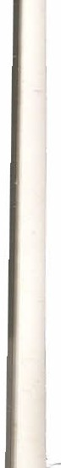V souvislosti s predmetem zmeny nejsou ocekavany v}'znamne dopady na oblast uplatiiovani prava zivotniho prostf edi EU.

Zmenou vsak dojde k na 'seni miry vyuiiti lizemi. Zmena umoZ:ni zastavbu s vyssi mirou urbanizace oproti soucasnemu stavu UPn a skuteenemu stavu lizerni. Zmena nevylucuje sv:Ym charakterem v}'znamne negativni o livneni Zivotn iho prosttedi a erejnebo zd ra i souvislosti s pravdepodobnosti, dobou trvani, cetnostf a vratnosti v livu.

Pfe?_!l!:_anicni povahalivu zhledee-dalenosti dotcneho uf od okolnich statu neni
v souvislosti s predmetnou zmenou uvaiovana.

Zmena s\-)m haral.'terem nepfedstavuje v)-znamny rizikm)' fak'tor z pohledu vzniku havaru nebo nestandardni h stavil pro Zivotni prost:redi a ve:iejne zdravi dotcenem lizerni.

Pfedmetne lizerni je \" sirsfm kontex.-ru haral.'terizovane \"YSO m podilem zelene. Predmetne pozemky jsou na hranici pfuodniho parku Smetanka a SES Ookalni biocentrum - funkcni). Na
predmetnych pozemcich se ve skutecnem stavu nachazi sou isla zelen. Zmenou nen f vyloucene

2/4
C.j. MHMP 172635/2020

ovlivnenf zranitelne oblasti, kteni vyzaduje zv)'senou pozomost, resp. s ohledem na jejf velikost a charakter vznika obava ze vzniku zavaznych a rozsahlych vlivu na zivotni prostredi a verejne zdra vi. Jedna se zejmena o potencialni negativni ovlivneni zvlastnich prfrodnich charakteristik. Vyhodnocenf vlivu na zivotni prostredi by melo proverit, zda navrhovana zmena je v danem lizemi pnjatelna.

a zaklade stanoviska organu ochrany pffrody podle ustanovenf § 45i odst. 1 zakona c. 11411992 Sb., o ochrane prfrody a krajiny, ve zneni pozdejsfch predpisu (viz bod II), hodnocena zmena nemuze mit ryznamny vliv a to samostatne nebo ve spojeni s jinymi koncepcemi nebo zamery na evropsky ryznamne lokality a ptacf oblasti.

- "!'osouzenf zmeny zfiledfska jejieh vlivu na-zivothi prostreof -zajtsti environmentalnnntegritu a prevenci zavaznych Ci nevratnych poskozeni zivotniho prostredi a lidskeho zdravi a zaroveii podpori udditelny rozvoj uzemf.

Na zaklade ryse uvedenych skutecnosti krajsk}' urad jako pfislusny urad dospel k zaveru, ze z pohledu kriterif danych prilohou c. 8 k zakonu navrhovana zmena UPn vyzaduje posuzovani z hlediska vlivu na zivotni prostredf.

Toto je vyjadreni ve smyslu ustanoveni § 154 zakona c. 500/2004 Sb., spravni fad, ve zneni pozdejsich predpisu. Toto oduvodnene vyjadfeni se vydava postupem podle casti ctvrte spravniho radu.

II. Stanovisko orgcmu ochrany pfirody podle § 45i odst. 1 zakona c. 114/1992 Sb., o ochrane pfirody a krajiny, ve zneni pozdejsich pfedpisu (dale jen ,;zakon") k moinemu vlivu koncepce
,Navrh zadani zmeny ilzemniho planu sidelniho utvaru hl. m. Prahy na pozemcich pare. C. 175,
17612, 170, k. u. Hrdlofezy"(dale jen ,zmena UP SU hl. m. Prahy") na lokality soustavy Natura
2000
Magistrat hi. m. Prahy, odbor ochrany prostredi (dale jen OCP MHMP), jako prfslusny organ ochrany pfirody dle ust. § 77a odst. 4 pism. n) zak_ona c. 114/1992 Sb., o ochrane pfirody a krajiny, ve znenf pozdejsich predpisu (dale jen ,zakon"), ve spojeni s ustanovenim § 31 odst. 1 zakona c. 131/2000 Sb. o hlavnim meste Praze, ve zneni pozdejsfch predpisu vyhodnotil na zaklade zadosti ' moznosti vlivu ryse uvedene zmeny UP SU hi. m. Prahy na lokality soustavy Natura 2000 a vydava stanovisko podle
§ 45i odst. 1 tehoz zakona v tom smyslu, ze hodnocena zmena UP SU hi. m. Prahy nemuze
mit vfznamny vliv a to samostatne nebo ve spojeni s jinymi koncepcemi nebo zamery na zadnou evropsky ryznamnou lokalitu ani ptaci oblast v uzemni pusobnosti OCP MHMP.

3/4 C.j. MHMP 172635/2020

-------- -- ---------------- ---------- ----------·--------------------------------

OCP MHMP jako dotceny organ ochrany prirody uplatiiuje stanovisko k predlozenemu navrhu zadani zmeny UP SU hl. m. Prahy v tom smyslu, ze u nej vylucuje vyznamny vliv na priznivy stav predmetu ochrany nebo celistvost evropsky vyznarnnych lokalit nebo ptacich oblasti soustavy Natura 2000 v pusobnosti OCP MHMP.
Do pusobnosti OCP MHMP nalezeji evropsky vyznamne lokality CZ0110142 - Blatov a Xaverovsky haj, CZ0213779 - Brezanske udoli, CZ0110049 - Havranka a Salabka, CZ0110040- Chuchelske haje, CZ0110154- Kanon Vltavy u Sedlce CZ0113002- Milicovsky les, CZ0113001 - Obora Hvezda, CZOII 0050 - Prokopske udoli, CZ0114001 - Radotinske udoli, CZO113773 - Praha -Petrin. Ptaci oblasti nejsou na uzemi hlavniho mesta Prahy vymezeny.
Do vzdalenosti 0,5 km od navrzene zmeny se nenachazi zadna evropsky vyznamna lokalita
v pusobnosti OCP MHMP. Vyse uvedeny zaver organu ochrany prirody vychazi z uvahy, ze hodnoceny navrh zmeny se nachazi zcela mimo uzemi evropsky vyznamnych lokalit a zmena muze mit pouze lokalni vliv docykajici se vlastniho uzemi dotceneho zmenou (Jp s(J hl. m. Prahy ajeho nejblizsiho okoli. Navrh pred lozene zmeny UP SU hl. m. Prahy tedy nemuze mit vliv na chemismus pudy, obsah zivin ci vlahove pomery Ci zpusob hospodareni na uzemi evropsky vyznarnnych lokalit. Navrh zmeny UP SU hi. m. Prahy neovlivni porosty dfevin na uzemi evropsky vyznamnych lokalit, jejich druhove slozeni bude zachovano.
Jako podklad pro vydani tohoto stanoviska slouzila OCP MHMP zadost o vydani tohoto stanoviska, Zasady managementu stanovist' druhu v evropsky vyznamnych lokalitach soustavy Natura 2000, Pravidla hospodareni pro typy lesnich pfirodnich stanovist' v EVL (zdroj https://www.mzp.cz/cz/evropsky_vyznamne_lokality) a plany pece pro jednotliva zvlaste
chranena uzemi, mapy lokalit. z techto podkladu lze ucinit kvalifikovany zaver 0 moznem vlivu
na EVL v pusobnosti OCP MHMP.
Toto je vyjadreni ve smyslu ustanoveni § 154 zak. c. 500/2004 Sb., spravni rad, ve zneni pozdejsich p dpisu.

Magistrat hi. m. Prahy odbor ochrany prostredf Marianske nam. 2
110 01 Praha 1 /7/

4/4 C.j. MHMP 172635/2020

VÝROK Z 3536/28

Číslo změny: 3536/28

Vymezení řešeného území:
Městská část: Praha 9
Katastrální území: Hrdlořezy
Parcelní číslo: dle vymezení v grafické části

Hlavní cíl změny: změna prostorového uspořádání

z funkce:
čistě obytné s kódem míry využití území A /OB-A/

na funkci:
čistě obytné s kódem míry využití území D /OB-D/

výstavba obytné lokality Smetanka

Ilustrační výřez výkresu č. 04 Plán využití ploch

I. TEXTOVÁ ČÁST VÝROKU ZMĚNY ÚZEMNÍHO PLÁNU

Regulativy funkčního a prostorového uspořádání území, uvedené v příloze č. 1 obecně závazné vyhlášky hl. m. Prahy č. 32/1999 Sb. hl. m. Prahy, v platném znění opatření obecné povahy, se nemění.

II. GRAFICKÁ ČÁST VÝROKU ZMĚNY ÚZEMNÍHO PLÁNU

Grafická část odpovídá metodice platného Územního plánu sídelního útvaru hl. m. Prahy, v souladu s § 188 odst. 3 zákona č. 183/2006 Sb., o územním plánování a stavebním řádu (stavební zákon), v platném znění.

Součástí výroku je pouze barevně vyjádřená plocha nebo prvek na podkladu výkresu s hranicemi funkčních ploch a prvků územního plánu, který je graficky viditelně potlačen.

Změna závazné části se týká výkresu č. 4.

Z 3536/28 – výrok změny ÚP SÚ hl. m. Prahy, strana 1

PODNĚT č.
469 / 2019

LOKALITA - městská část:
- katastrální území:
- parc. číslo:

DRUH: PŘEDMĚT:
PLATNÝ STAV V ÚP:

NAVRHOVANÁ ZMĚNA: PŘEDPOKLÁDANÝ ROZSAH:
Praha 19
Kbely
1942/1, 1942/2, 1942/3, 1943/1, 1943/2, 1944/103, 1944/107, 1944/108,
1944/110, 1944/112, 1944/132, 1944/133, 1944/137, 1944/138, 1944/139,
1944/19, 1944/20, 1944/21, 1944/22, 1944/31, 1944/32, 1944/33, 1944/34,
1944/35, 1944/36, 1944/37, 1944/56, 1944/57, 1944/59, 1944/61, 1944/63,
1944/64, 1944/65, 1944/66, 1944/70, 1944/71, 1944/72, 1944/73, 1944/74,
1944/75, 1944/94, 1944/95, 1944/96, 1944/97 změna funkčního využití ploch
revitalizace průmyslového areálu nerušící výroby a služeb /VN/,
izolační zeleň /IZ/
všeobecně smíšené /SV/
48579 m2

ORTOFOTOMAPA

PLATNY STAV UP MERfTKO 1. 10 000

VN IZ

i' Í

•)

HLAVN MĚSTO PRAHA
MAGISTRÁT HLAVNÍHO MĚSTA PRAHY PlD
Odbor ochrany prostředí
Oddělení posuzování vlivů na životní prostředí

Maloj Investment SICAV a.s. Petr Holí
Mladoboleslavská 1108
197 00 Praha 19-Kbely

Váš dopis zn./ze dne: Vyřizuje/tel.:
27.01.
Č.J
MHMP 337072/2020 Počet listiVpříloh: 2/0
Sp. zn.: Datum:
S-MHMP 163958/2020 OCP 24.02.2020

Návrh na pořízení změny územního plánu území bývalého areálu PAL a. s., k. ú. Kbely

Odbor odíraný prostředí Magistrát hlavního měst Prahy (dále též „OCP MHMP obdržel dne
27. 1. 2020 návr obsahu změny územního plánu dle 55a odst. písm. c) zákona č. 183/2006 Sb., územním plánování stavebním řádu, ve znění pozdějších předpis (dále jen
„stavební zákon“) vydává pro zkrácený postup pořizování změny územního plánu sídelnílio
útvaru hlavnílio města Prah (dále jen „ÚPn podle ustanoven 55a odst. písm. d) e)

stavebního zákon následující stanoviska:

Odbor ochrany prostředí Magistrátu hlavního města Prahy jako příslušný správní úřadpodle ustanoveni. § 22písm d) a § 23 odst. 10zákona č. 100/2001 Sb., o posuzování vlivů na životní prostředí ve znění pozdějších předpisů (dále jen ,,zákon“), vydává podle ustanovení
§ lOi zákona následující stanovisko:

Návrh změny „Návrh na pořízení změny územního plánu území bývalého areálu PAL
a. s., k. ú. Kbely“ (dále jen „změna“ ÚPn je třeba posoudi z hlediska vlivů na životní prostředí.

Předmětem změny je vymezení funkční plochy SV všeobecně smíšené bez kódu mír využití území na úkor funkčníc ploc VN nemšící výroby služeb IZ izolační zeleň. Důvodem změny je zájem investora transformovat původní areál na funkční součás města. Předpokládaný rozsa změny je přibližně 50 000 m^

Sídlo: Mariánské nám. 2/2, 10 01 Prah
Pracoviště: Jungmannova 35/29, 110 00 Praha
Kontaktní centrum: 12 444, fa,x: 236 007 157 Elcklronicfcv ptfip!^5.2;2020
Certifikát iimor ptrdpi.s
1/4 E-mail: Dosta@.nraha.eu. ID DS: 48ia97h Jméno RNÍ^SlĚpái11vKyÁský
Vydal: ACAelCU-ltídiiWhficd...
Piainosi tio: 283.2(^^’’42:3i5-O(X)-iO2;0(;

a
k

-

u a “)
h § 2
o a ů a
y “) í § 2 a

a

/. ,
.
,

-
) t

- y h h - a a -
t h

1 a 1
1

á u :
:

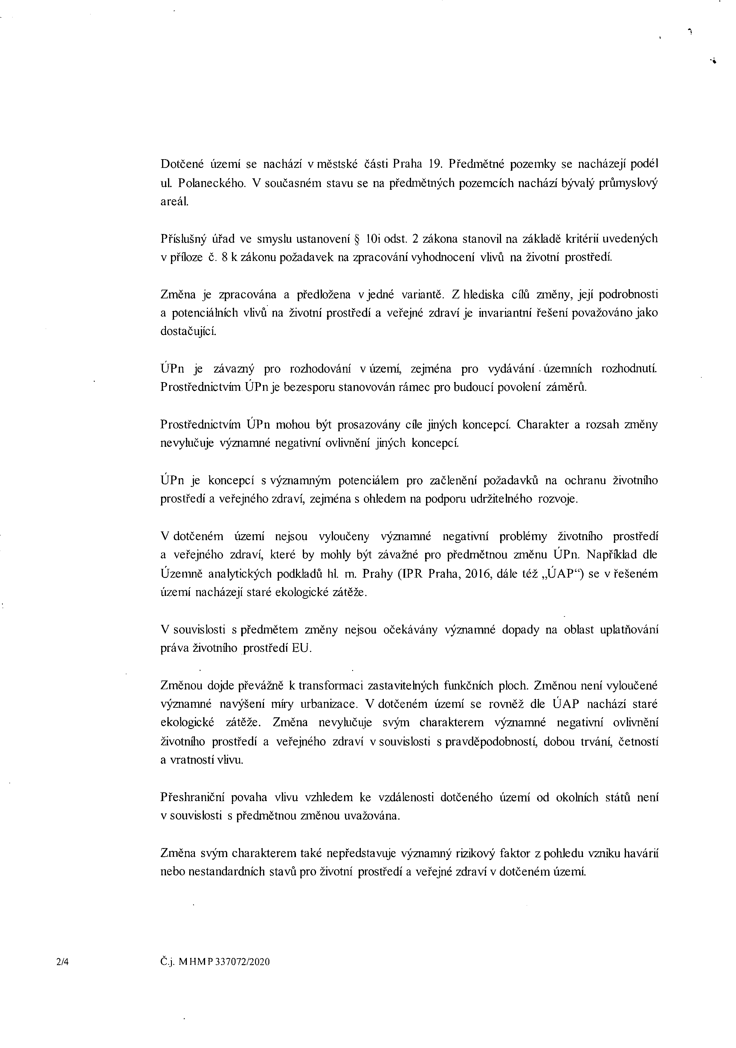

1

■*

Dotčené území se nachází městské části Praha 19. Předmětné pozemky se nacházejí podél ul. Polaneckého. V současném stavu se na předmětných pozemcích nachází býval pnunyslový areá

Příslušný iiřad ve smyslu ustanovení lOi odst. zákona stanovi na záldadě kritéri uvedených příloze č. zákonu požadave na zpracování vyhodnocení vlivr na životní prostřed

Změna je zpracována předložena jedné variantě Z hlediska cílů změny, jej podrobnosti potenciálních vlivů na životni prostředí veřejné zdr aví je invariantní řešení považováno jako
dostačujíc

UPn je závazný pro rozlrodování tížemi, zejména pro vydávání lizemních rozliodnutí
Prostřednictvím UPn je bezesporu stanovován i'ámec pro budouc povolení záměrů.

Prostřednictvím UPn mohou být prosazován cíl jiných koncepcí Charakter rozsah změny nevylučuje významné negativní ovlivnění jiných koncepcí

UPn je koncepcí významným potenciálem pro začlenění požadavků na ochran životnílio prostředí veřejného zdraví, zejména ohledem na podpor udržitelného rozvoje.

V dotčeném iizemí nejsou vyloučeny významné negativní problémy životního prostředí veřejného zdi'avi, které by mohl být závažné pro předmětnou změnu UPn. Například dle Územn analytických podkladů hl. m. Prahy (IPR Praha, 2016, dále té „ÚAP“) se řešeném
územ nacházej staré ekologické zátěže

V souvislosti předmětem změny nejsou očekávány významné dopady na oblast uplatňování práva životníli prostředí EU.

Změnou dojde převážně transfonnaci zastavitelných funkčních ploch Změnou není vyloučené významné navýšení mír urbanizace. V dotčeném území se rovněž dle ÚAP nacház staré
ekologické zátěže Změna nevylučuj svým charakterem významné negativní ovlivnění životnílro prostředí veřejného zdraví souvislosti pravděpodobností, dobou trvání četností
vratností vlivu.

Přeshraniční povaha vlivu vzhledem ke vzdálenosti dotčeného území od okolních stát není souvislosti předmětnou ziuěnou uvažována.

Změna svým charakterem také nepředstavuje významný rizikový faktor pohled vzniku havárií nebo nestandardních stavů pro životní prostředí veřejné zdraví dotčeném území.

2/4 Č.j. MHMP 337072/2020

v
ý l.

§ 2 l í
v 8 k k i í.

a v . í a a
í.

v • . í

y e . a
.

s u a s u

a y
ě ž v í í .

s o

k .
y í

. e
a v s , a

ů
v s

z u a v

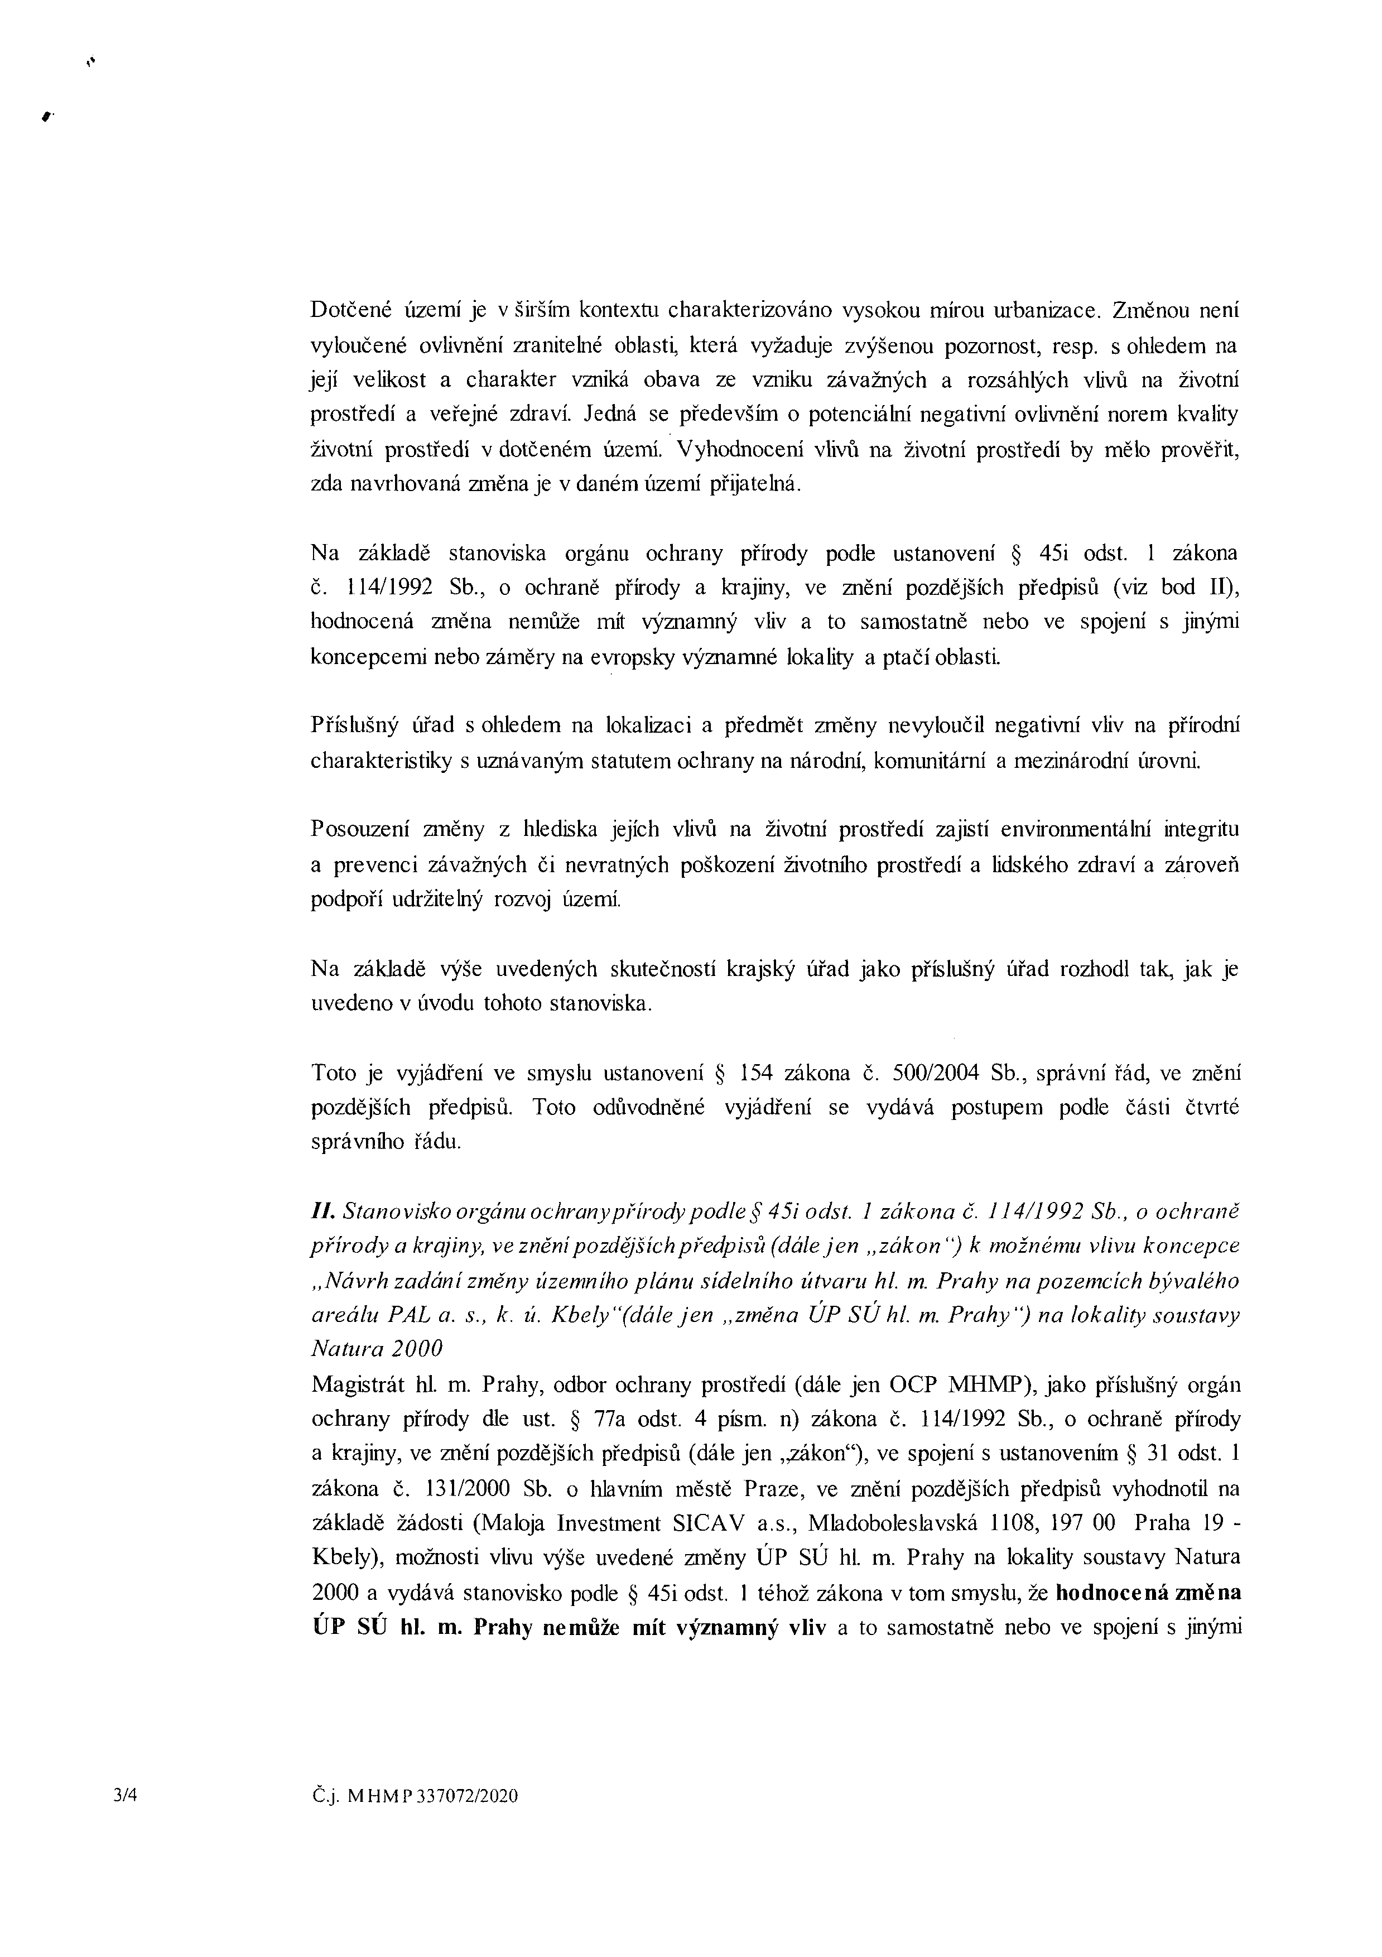t

Dotčené iizemí je šiiším kontextu charakterizováno vysokou mírou urbanizace Změnou není vyloučen ovlivnění zraniteln oblasti kter vyžaduje zvýšenou pozornost resp. oliledem na její velikost charakter vznik obava ze vzniku závažných rozsáhlých vlivů na životni prostředí veřejné zdraví. Jedná se především potenciální negativní ovlivnění norem kvality životní prostředí dotčeném území. Vyhodnocení vlivů na životní prostředí by měl prověřit, zda navrhovaná změna je vdanémiizemí přijatelná.

Na základě stanoviska orgánu ochrany přírody podle ustanovení 45i odst. zákona č. 114/1992 Sb., ochraně přírody krajiny ve zněm pozdějších předpis (viz bod II) hodnocená změna nemiiže mít významný vliv to samostatn nebo ve spojení jinými koncepcemi nebo záměry na evropsky významné lokality ptačí oblast

Příslušný riřad oliledem na lokalizaci předmě změn nevylouči negativní vliv na přírodní charakteristiky uznávaným statutem ochran na národní, komunitámí mezinárodní luovni.

Posouzení změny hlediska jejích vlivů na životní prostředí zajistí enviionmentálm' integritu prevenc závažnýc či nevratných poškození životního prostředí lidského zdraví zárove
podpoří udržiteln rozvoj iizemí.

Na základě výše uvedených skutečnost krajský úřad jako příslušný úřad rozhodl tak jak je uvedeno úvodu tohot stanoviska

Toto je vyjádření ve smyslu ustanovení 154 zákona č. 500/2004 Sb., správní řád, ve znění pozdějšíc předpisů Toto odůvodněné vyjádření se vydává postupem podle část čtwt správního řádu.

II. Stanovisko orgánu ochranypřírody podle § 45i odst. 1 zákona č. 114/1992 Sb., o ochraně přírody a krajiny ve znění pozdějších předpisů (dále Jen ,,zákon “) k možnému vlivu koncepce
,,Návrh zadání změny územního plánu sídelního útvaru hl. m. Prahy na pozemcích bývalého areálu PAL a. s., k. ú. Kbely"(dále Jen „změna ÚP SÚ hl. m. Prahy") na lokality soustavy
Natura 2000
Magistrát hl. m. Prahy, odbor odíraný prostředí (dál jen OCP MHMP), jako příslušný orgá ochrany přírody dle ust. 77a odst. písm. n) zákona č. 114/1992 Sb., ocliraně příiody krajiny, ve zněm' pozdějšíc předpis (dále jen „zákon ), ve spojení ustanovením 31 odst. zákona č. 131/2000 Sb. lilavním městě Praze, ve znění pozdějších předpis vyhodnotil na
základě žádosti (Maloja Investment SICAV a.s.. Mladoboleslavská 1108, 197 00 Praha 19
Kbely), možnosti vlivu výše uvedené změny ÚP SÚ liL m. Prahy na lokality soustavy Natura

2000 vydává stanovisko podle 45i odst. tého zákona tom smyslu, že hodnocená změna
ÚP SÚ hl. m. Prahy nemůže mít významný vliv to samostatn nebo ve spojem' jinými

3/4 Č.j. MHMP337072/2020

v .
é é , á , s a á a
a o
v o

§ 1
o a , ' ů , a ě s
a i.

s a t y l
s y a

z
a i h a a ň ý

í ,
v o .

§
h . i é

,

e n
§ 4 o
a h ů “ s § 1 o ů
-

a § 1 ž v
a ě s

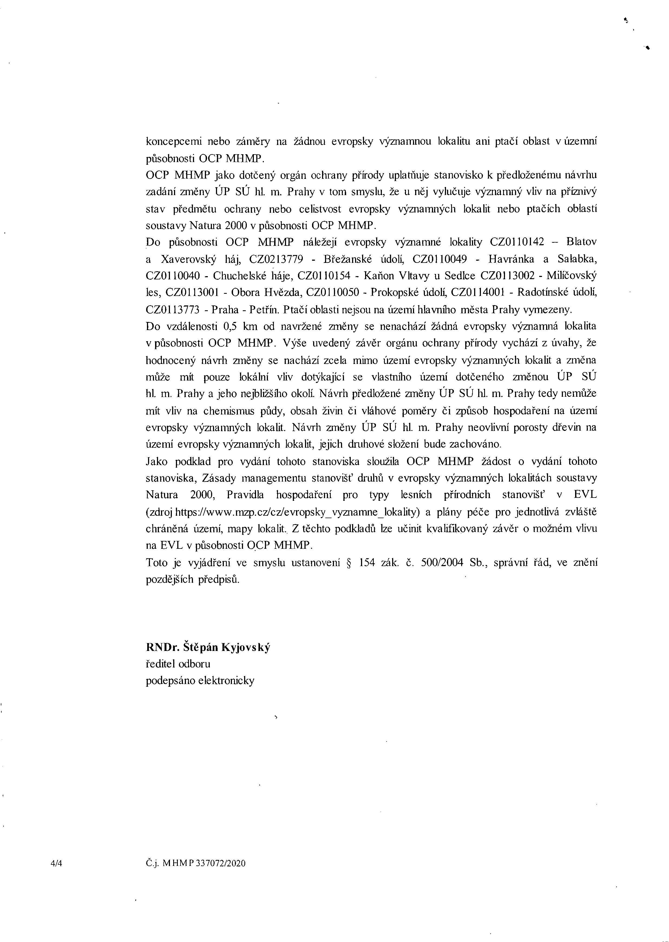

*>

koncepcem nebo záměry na žádno evropsky významnou lokalitu ani ptačí oblast územní působnosti OCP MHMP.
OCP MHMP jako dotčený orgá ochrany přírod uplatňuj stanovisko předloženému návrhu
zadání změny ÚP SÚ hl. m. Prahy tom smyslu, že něj vylučuje významný vliv na příznivý stav předmětu ocluany nebo celistvost evropsky významnýc lokalit nebo ptačích oblastí soustavy Natuia 2000 působnost OCP MHMP.
Do působnosti OCP MHMP náležejí evropsk významné lokality CZOl 10142 Blatov
Xaverovský háj, CZ0213779 Břežansk údolí, CZOl 10049 Havránka Salabka CZOl 10040 Chuchelské háje, CZOl 10154 Kaňon Vltavy Sedlc CZOl 13002 Milíčovský les CZ011300 Obora Hvězda, CZOl 10050 Prokopské údolí, CZOl 14001 Radotínské údolí, CZOl 13773 Praha Petřín. Ptač oblasti nejsou na íizemí hlavnílro města Prah vymezeny.
Do vzdálenost 0,5 km od navržené změny se nenachází žádná evropsky významná lokalit
působnost OCP MHMP. Výše uveden závěr orgánu ochrany přírody vychází úvahy, že hodnocený návrh změny se nacház zcela mimo územ evropslcy významných lokalit změna
může mít pouze lokální vliv dotýkajíc se vlastiulio iizemí dotčeného změnou ÚP SÚ
hl. m. Prahy jeho nejbližšílio okolí. Návr předložené změny ÚP SÚ lil. m. Prahy tedy nemůž

mít vliv na chemismus půdy, obsa živin či vláhové poměry či zpťisob hospodářem' na iizemí evropsky významnýc lokalit Návr změny ÚP SÚ hl. m. Prahy neovlivní porosty dřevin na
území evropsky významnýc lokalit jejich druhové složení bude zachováno.
Jako podklad pro vydání tohoto stanoviska sloužila OCP MHMP žádost vydání tohoto stanoviska. Zásady managementu stanovišť dnrlr evropsky významnýc lokalitác soustavy Natura 2000, Pravidla hospodaření pro typy lesníc přírodních stanovišť EVL (zdroj https://www.mzp.cz/cz/evropsky_vyznamne_lokality plány péče pro jednotlivá zvláště chráněná vizemi, mapy lokalit. Z těchto podkladů lze učini kvalifikovaný závěr možném vlivu na EVL působnosti OCP MHMP.
Toto je vyjádření ve smyslu ustanovení 154 zák. č. 500/2004 Sb., správní řád, ve znění pozdějších pi edpisů.

RNDr. Štěpán Kyjovský

ředitel odboru podepsáno elektronicky

4/4 Č.j. MHMP337072/2020

i u v

n y e k v u

h v i
y -
a - é - a ,
- - u e -
, 1 - - -
- - í y
i a v i ý z
í í a í
a h e

h
h . h

h ,
o
ů v h h
h v
) a
t o v
§ “

Číslo změny: 3539/28

Vymezení řešeného území:
Městská část: Praha 19
Katastrální území: Kbely
Parcelní číslo: dle vymezení v grafické části

Hlavní cíl změny: změna funkčního využití ploch

z funkce:
nerušící výroby a služeb /VN/
izolační zeleň /IZ/

na funkci:
všeobecně smíšené s kódem míry využití území S /SV-S/
nerušící výroby a služeb /VN/

revitalizace průmyslového areálu

Ilustrační výřez výkresu č. 04 Plán využití ploch

I. TEXTOVÁ ČÁST VÝROKU ZMĚNY ÚZEMNÍHO PLÁNU

Regulativy funkčního a prostorového uspořádání území, uvedené v příloze č. 1 obecně závazné vyhlášky hl. m. Prahy č. 32/1999 Sb. hl. m. Prahy, v platném znění opatření obecné povahy, se mění níže uvedeným způsobem:

V Oddílu 7 Podmínky prostorového uspořádání

7a) Míra využití ploch

odst. (13) Závazné regulativy kódu míry využití S

se tabulka doplňuje o řádek:

Z 3539/XXXX (Z 3539) 1,33 0,22

Z 3539/28 – výrok změny ÚP SÚ hl. m. Prahy, strana 1

II. GRAFICKÁ ČÁST VÝROKU ZMĚNY ÚZEMNÍHO PLÁNU

Grafická část odpovídá metodice platného Územního plánu sídelního útvaru hl. m. Prahy, v souladu s § 188 odst. 3 zákona č. 183/2006 Sb., o územním plánování a stavebním řádu (stavební zákon), v platném znění.

Součástí výroku je pouze barevně vyjádřená plocha nebo prvek na podkladu výkresu s hranicemi funkčních ploch a prvků územního plánu, který je graficky viditelně potlačen.

Změna závazné části se týká výkresů č. 4, 31, 37.

Z 3539/28 – výrok změny ÚP SÚ hl. m. Prahy, strana 2

PODNĚT č.
82 / 2020

LOKALITA - městská část:
- katastrální území:
- parc. číslo: DRUH:
PŘEDMĚT:
PLATNÝ STAV V ÚP: NAVRHOVANÁ ZMĚNA: PŘEDPOKLÁDANÝ ROZSAH:
Praha 9
Hrdlořezy
135/5 jiné
Podzemní retenční nádrž lesní porosty /LR/,
celoměstský systém zeleně /CSZ/
Vymezení vodní nádrže ve výkresu č. 9 - Vodní hospodářství a odpady;
případně zanesení pevné značky [VOP] do výkresu č. 4
1914 m2

PLATNY STAV UP MERfTKO 1. 10 000

LR CSZ

PODNĚT č.
82 / 2020

NAVRHOVANÁ ZMĚNA: MĚŘÍTKO 1 : 10 000
Vymezení vodní nádrže ve výkresu č. 9 - Vodní hospodářství a odpady; případně zanesení pevné značky [VOP] do výkresu č. 4

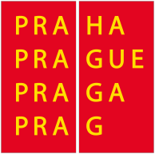HLAVNÍ MĚSTO P RAHA
MA GI STR Á T H LAVN ÍHO MĚSTA P R AHY O dbor oc hr a ny pr os tř e dí
O ddě le ní pos uzová ní vlivů na životní pr os tř e dí

Ko-Ka, proj. a inž. kancelář
Thákurova 7
160 00 Praha 6

Váš dopis zn./ze dne: Vyřizuje/tel.:
-/27.4.2020
Č. j.:
MHMP 837746/2020 Počet listů/příloh: 2/0
Sp. zn.: Datum:
S-MHMP 621685/2020 OCP 22.06.2020

Návrh na poříze ní změ ny úze mního plánu zkráce ným pos tupem - OK 31EF Me zitraťová -
výs tavba re te nční nádrže na s távající s toce, parc.č. 135/5, 135/8, 157/1, 516, k.ú. Hrdloře zy

Odbor ochrany prostředí Magistrátu hlavního města Prahy (dále též „OCP MHMP“) obdržel dne
30. 4. 2020 návrh obsahu změny územního plánu dle § 55a odst. 2 písm. c) zákona č. 183/2006 Sb., o územním plánování a stavebním řádu, ve znění pozdějších předpisů (dále jen
„stavební zákon“) a vydává pro zkrácený postup pořizování změny územního plánu sídelního útvaru hlavního města Prahy (dále jen „ÚPn“) podle ustanovení § 55a odst. 2 písm. d) a e) stavebního zákona následující stanoviska:

I. Odbor ochrany prostředí Magistrátu hlavního města Prahy, jako příslušný správní úřad podle ustanovení. § 22 písm. d) a § 23 odst. 10 zákona č. 100/2001 Sb., o posuzování vlivů na životní prostředí, ve znění pozdějších předpisů (dále jen „zák on“), vydává podle ustanovení
§ 10i zák ona následující stanovisk o:

Návrh změ ny „Návrh na poříze ní změ ny úze mního plánu zkráce ným pos tupe m - OK 31EF Me zitraťová - výs tavba re tenční nádrže na s távající s toce, parc. č. 135/5, 135/8, 157/1, 516, k. ú. Hrdloře zy“ (dále je n „změ na“) ÚPn je tře ba pos oudit z hle dis ka vlivů na životní
pros tře dí.

Předmětem změny je zařazení úpravy na stávajícím kanalizačním sběrači 800/1400. Jedná se o novou oddělovací komoru, který nahradí nevhodně umístěnou stávající oddělovací komoru.
Záměrem je rovněž umístění retenční nádrže, která minimalizuje přepady nečištěné vody do

Sídlo: M ariánské nám. 2/2, 110 01 Praha 1
Pracoviště: Jungmannova 35/29, 110 00 Praha 1
Kontaktní centrum: 12 444, fax: 236 007 157
1/4 E-mail: p osta@p raha.eu, ID DS: 48ia97h

vodního toku Rokytka. Důvodem změny je nespolehlivost současné oddělovací komory, nevhodné umístění a problematická údržba. Plánovaná retenční nádrž má za cíl snížit množství přepadu nečištěné vody.

Dotčené území se nachází v městské části Praha 9 v k. ú. Hrdlořezy. Řešené území se nachází západně od ul. Mezitraťová a Hrdlořezká. V řešeném území je v současném stavu lesní porost.

Příslušný úřad ve smyslu ustanovení § 10i odst. 2 zákona stanovil na základě kritérií uvedených v příloze č. 8 k zákonu požadavek na zpracování vyhodnocení vlivů na životní prostředí.

Změna je zpracována a předložena v jedné variantě. Z hlediska cílů změny, její podrobnosti a potenciálních vlivů na životní prostředí a veřejné zdraví je invariantní řešení považováno jako dostačující.

ÚPn je závazný pro rozhodování v území, zejména pro vydávání územních rozhodnutí. Prostřednictvím ÚPn je bezesporu stanovován rámec pro budoucí povolení záměrů.

Prostřednictvím ÚPn mohou být prosazovány cíle jiných koncepcí. Charakter změny nevylučuje významné negativní ovlivnění jiných koncepcí.

ÚPn je koncepcí s významným potenciálem pro začlenění požadavků na ochranu životního prostředí a veřejného zdraví, zejména s ohledem na podporu udržitelného rozvoje.

V dotčeném území nejsou identifikovány významné negativní problémy životního prostředí a veřejného zdraví, které by mohly být závažné pro předmětnou změnu ÚPn.

V souvislosti s předmětem změny nejsou očekávány významné dopady na oblast uplatňování práva životního prostředí EU.

Změnou dojde k umístění nové oddělovací komory a retenční nádrže. Změna nevylučuje svým charakterem významné negativní ovlivnění životního prostředí a veřejného zdraví v souvislosti s pravděpodobností, dobou trvání, četností a vratností vlivu.

Přeshraniční povaha vlivu vzhledem ke vzdálenosti dotčeného území od okolních států není v souvislosti s předmětnou změnou uvažována.

Změna svým charakterem také nepředstavuje významný rizikový faktor z pohledu vzniku havárií nebo nestandardních stavů pro životní prostředí a veřejné zdraví v dotčeném území.

2/4 Č.j. M HM P 837746/2020

Řešené území je charakterizováno významném podílem zeleně. Dle katastru nemovitostí jsou dotčené pozemky vedené jako lesní pozemky. Rovněž je na dotčených pozemcích vymezen celoměstský systém zeleně. Změnou není vyloučené významné negativní ovlivnění zvláštních přírodních charakteristik v dotčeném území. Změnou není vyloučené ovlivnění zranitelné oblasti, která vyžaduje zvýšenou pozornost, resp. s ohledem na její velikost a charakter vzniká obava ze vzniku závažných a rozsáhlých vlivů na životní prostředí a veřejné zdraví. Vyhodnocení vlivů na životní prostředí by mělo prověřit, zda navrhovaná změna je v daném území přijatelná.

Na základě stanoviska orgánu ochrany přírody podle ustanovení § 45i odst. 1 zákona č. 114/1992 Sb., o ochraně přírody a krajiny, ve znění pozdějších předpisů (viz bod II), hodnocená změna nemůže mít významný vliv a to samostatně nebo ve spojení s jinými koncepcemi nebo záměry na evropsky významné lokality a ptačí oblasti.

Řešené pozemky jsou vedené v katastru nemovitostí jako lesní pozemky. Příslušný úřad s ohledem na lokalizaci a předmět změny nevyloučil negativní vliv na přírodní charakteristiky s uznávaným statutem ochrany na národní, komunitární a mezinárodní úrovni.

Posouzení změny z hlediska jejích vlivů na životní prostředí zajistí environmentální integritu a prevenci závažných či nevratných poškození životního prostředí a lidského zdraví a zároveň podpoří udržitelný rozvoj území.

Na základě výše uvedených skutečností krajský úřad jako příslušný úřad dospěl k závěru, že z pohledu kritérií daných přílohou č. 8 k zákonu navrhovaná změna ÚPn vyžaduje posuzování z hlediska vlivů na životní prostředí.

Toto je vyjádření ve smyslu ustanovení § 154 zákona č. 500/2004 Sb., správní řád, ve znění pozdějších předpisů. Toto odůvodněné vyjádření se vydává postupem podle části čtvrté správního řádu.

II. Stanovisko orgánu ochrany přírody podle § 45i odst. 1 zák ona č. 114/1992 Sb., o ochraně přírody a krajiny, ve znění pozdějších předpisů (dále jen „zák on“) k možnému vlivu k oncepce
„Návrh zadání změny územního plánu sídelního útvaru hl. m. Prahy na pozemcích parc. č.
135/5, 135/8, 157/1, 516, k. ú. Hrdlořezy“(dále jen „změna ÚP SÚ hl. m. Prahy“) na lok ality soustavy Natura 2000
Magistrát hl. m. Prahy, odbor ochrany prostředí (dále jen OCP MHMP), jako příslušný orgán
ochrany přírody dle ust. § 77a odst. 4 písm. n) zákona č. 114/1992 Sb., o ochraně přírody a krajiny, ve znění pozdějších předpisů (dále jen „zákon“), ve spojení s ustanovením § 31 odst. 1
zákona č. 131/2000 Sb. o hlavním městě Praze, ve znění pozdějších předpisů vyhodnotil na

3/4 Č.j. M HM P 837746/2020

základě žádosti (Ko-Ka, proj. a inž. kancelář, Thákurova 7, 160 00 Praha 6), možnosti vlivu výše uvedené změny ÚP SÚ hl. m. Prahy na lokality soustavy Natura 2000 a vydává stanovisko podle § 45i odst. 1 téhož zákona v tom smyslu, že hodnoce ná změ na ÚP SÚ hl. m. Prahy ne může mít významný vliv a to samostatně nebo ve spojení s jinými koncepcemi nebo záměry na žádnou evropsky významnou lokalitu ani ptačí oblast v územní působnosti OCP MHMP.
OCP MHMP jako dotčený orgán ochrany přírody uplatňuje stanovisko k předloženému návrhu
zadání změny ÚP SÚ hl. m. Prahy v tom smyslu, že u něj vylučuje významný vliv na příznivý stav předmětu ochrany nebo celistvost evropsky významných lokalit nebo ptačích oblastí soustavy Natura 2000 v působnosti OCP MHMP.
Do působnosti OCP MHMP náležejí evropsky významné lokality CZ0110142 – Blatov
a Xaverovský háj, CZ0213779 - Břežanské údolí, CZ0110049 - Havránka a Salabka, CZ0110040 - Chuchelské háje, CZ0110154 - Kaňon Vltavy u Sedlce CZ0113002 - Milíčovský les, CZ0113001 - Obora Hvězda, CZ0110050 - Prokopské údolí, CZ0114001 - Radotínské údolí, CZ0113773 - Praha - Petřín. Ptačí oblasti nejsou na území hlavního města Prahy vymezeny.
Do vzdálenosti 0,5 km od navržené změny se nenachází žádná evropsky významná lokalita
v působnosti OCP MHMP. Výše uvedený závěr orgánu ochrany přírody vychází z úvahy, že hodnocený návrh změny se nachází zcela mimo území evropsky významných lokalit a změna může mít pouze lokální vliv dotýkající se vlastního území dotčeného změnou ÚP SÚ hl. m. Prahy a jeho nejbližšího okolí. Návrh předložené změny ÚP SÚ hl. m. Prahy tedy nemůže mít vliv na chemismus půdy, obsah živin či vláhové poměry či způsob hospodaření na území evropsky významných lokalit. Návrh změny ÚP SÚ hl. m. Prahy neovlivní porosty dřevin na území evropsky významných lokalit, jejich druhové složení bude zachováno.
Jako podklad pro vydání tohoto stanoviska sloužila OCP MHMP žádost o vydání tohoto stanoviska, Zásady managementu stanovišť druhů v evropsky významných lokalitách soustavy Natura 2000, Pravidla hospodaření pro typy lesních přírodních stanovišť v EVL (zdroj https://www.mzp.cz/cz/evropsky_vyznamne_lokality) a plány péče pro jednotlivá zvláště chráněná území, mapy lokalit. Z těchto podkladů lze učinit kvalifikovaný závěr o možném vlivu na EVL v působnosti OCP MHMP.
Toto je vyjádření ve smyslu ustanovení § 154 zák. č. 500/2004 Sb., správní řád, ve znění pozdějších předpisů.

RNDr. Ště pán Kyjovs ký
ředitel odboru podepsáno elektronicky

4/4 Č.j. M HM P 837746/2020

VÝROK Z 3707/34

Číslo změny: 3707/34

Vymezení řešeného území:
Městská část: Praha 9
Katastrální území: Hrdlořezy
Parcelní číslo: dle vymezení v grafické části
Hlavní cíl změny: změna funkčního využití ploch
z funkce:
lesní porosty /LR/
CSZ
na funkci:
vodní hospodářství /TVV/ pevná značka

Podzemní retenční nádrž

Ilustrační výřez výkresu č. 04 Plán využití ploch

I. TEXTOVÁ ČÁST VÝROKU ZMĚNY ÚZEMNÍHO PLÁNU

Regulativy funkčního a prostorového uspořádání území, uvedené v příloze č. 1 obecně závazné vyhlášky hl. m. Prahy č. 32/1999 Sb. hl. m. Prahy, v platném znění opatření obecné povahy, se nemění.

II. GRAFICKÁ ČÁST VÝROKU ZMĚNY ÚZEMNÍHO PLÁNU

Grafická část odpovídá metodice platného Územního plánu sídelního útvaru hl. m. Prahy, v souladu s § 188 odst. 3 zákona č. 183/2006 Sb., o územním plánování a stavebním řádu (stavební zákon), v platném znění.

Součástí výroku je pouze barevně vyjádřená plocha nebo prvek na podkladu výkresu s hranicemi
funkčních ploch a prvků územního plánu, který je graficky viditelně potlačen.

Změna závazné části se týká výkresů č. 4, 9.

Z 3707/34 – výrok změny ÚP SÚ hl. m. Prahy, strana 1

PODNĚT č.
110 / 2017

LOKALITA - městská část:
- katastrální území:
- parc. číslo: DRUH:
PŘEDMĚT:

PLATNÝ STAV V ÚP: NAVRHOVANÁ ZMĚNA: PŘEDPOKLÁDANÝ ROZSAH:
Praha 1
Hradčany
288/1, 288/5
změna funkčního využití ploch
změna funkčního využití ploch - vojenské areály - Vojenské objekty Na baště - bastiony, úprava hranic areálu VVA
parky, historické zahrady a hřbitovy /ZP/, celoměstský systém zeleně /CSZ/ armáda a bezpečnost /VVA/,
celoměstský systém zeleně /CSZ/
20598 m2

PLATNY STAV UP MERfTKO 1. 10 000

ZP CSZ

WA CSZ

Sekce nakládání s majetkem Ministerstva obrany odbor ochrany územních zájmů a státního odborného dozoru Tychonova 1, Praha 6, PSČ 160 01, datová schránka hjyaavk

Čj. MO 70162/2021-1150 Praha 8. března 2021
Přílohy: 3

Hlavní město Praha
Magistrát hlavního města Prahy
IČ:00064581
Sekce rozhodování o území odbor územního rozvoje
oddělení pořizování dílčích dokumentací
Jungmannova 35/29
110 00 Praha 1 - Nové Město

Aktualizace návrhu obsahu změny Územnímu plánu hlavního města Prahy,
podnět č. P 110/2017 – pořízení ve zkráceném postupu

Na základě záměru urychlení schvalovacího procesu podnětu č. P 110/2017, pracovní název
„Hradčany bastiony“, který byl Ministerstvem obrany podán v rámci předložených podnětů na změny Územnímu plánu hlavního města Prahy (dále jen „ÚP HMP“) dne 13. září 2017 na odbor územního rozvoje Sekce rozhodování o území Magistrátu hlavního města Prahy, a dále v souladu s § 44 - § 46 odst. 1 a § 55a, v návaznosti na § 188 odst. 3, zákona č. 183/2006 Sb., o územním plánování a stavebním řádu (stavební zákon), ve znění pozdějších předpisů, Vás žádám o pořízení aktualizované změny P 110/2017 ÚP HMP ve zkráceném postupu.

Účelem je změna označení funkční plochy označené v ÚP HMP jako „ZP - Parky, historické zahrady a hřbitovy“ na „VVA - Armáda a bezpečnost“ v souvislosti s následnou realizací novostavby Ministerstva obrany ve vojenském areálu „Vojenské objekty Na baště“, která je plánována v prostoru bastionu VII sv. Norbert na části pozemku p. č. 288/1 a pozemku p. č. 288/5. Tyto pozemky jsou zapsány na LV 11 v k. ú. Hradčany, obec Praha, ve vlastnictví ČR-MO.

Zákres upraveného rozsahu požadované budoucí plochy označené jako VVA zasílám v grafické podobě v katastrální mapě a v leteckém snímku jako přílohy této žádosti. Rovněž přikládám vyžádané stanovisko oddělení posuzování vlivů na životní prostředí odboru ochrany prostředí Sekce rozhodování o území Magistrátu hlavního města Prahy.

Ing. Jiří Hikl ředitel
podepsáno elektronicky

Aktualizace navrhu obsahu zmeny P 110/2017 - bastion sv. Norbert - zkraceny postup

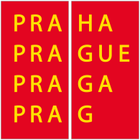HLAVNÍ MĚSTO PRAHA
MAGISTRÁT HLAVNÍHO MĚSTA PRAHY Odbor ochrany prostředí
Oddělení posuzování vlivů na životní prostředí

Ministerstvo obrany
Sekce nakládání s majetkem
Tychonova 1
160 00 Praha 6

Váš dopis zn./ze dne: Vyřizuje/tel.:
117644/2020-1150-OÚZ-PHA / 23.09.2020
Č. j.:
MHMP 1463203/2020 Počet listů/příloh: 3/0
Sp. zn.: Datum:
S-MHMP 1463203/2020 OCP 24.11.2020

Pořízení změny ve zkráceném postupu - Hradčany bastiony - VVA - Armáda a bezpečnost, parc. č. 288/1, 283/1, k. ú. Hradčany

Odbor ochrany prostředí Magistrátu hlavního města Prahy (dále též „OCP MHMP“) obdržel dne
23. 9. 2020 návrh obsahu změny územního plánu dle § 55a odst. 2 písm. c) zákona č. 183/2006 Sb., o územním plánování a stavebním řádu, ve znění pozdějších předpisů (dále též
„stavební zákon“) a vydává pro zkrácený postup pořizování změny územního plánu sídelního útvaru hlavního města Prahy (dále též „ÚPn“) podle ustanovení § 55a odst. 2 písm. d) a e) stavebního zákona následující stanoviska:

I. Odbor ochrany prostředí Magistrátu hlavního města Prahy, jako příslušný správní úřad podle ustanovení. § 22 písm. d) a § 23 odst. 10 zákona č. 100/2001 Sb., o posuzování vlivů na životní prostředí, ve znění pozdějších předpisů (dále též „zákon“), vydává podle ustanovení
§ 10i zákona následující stanovisko:

Návrh změny „Pořízení změny ve zkráceném postupu - Hradčany bastiony - VVA -
Armáda a bezpečnost, parc. č. 288/1, 283/1, k.ú. Hradčany“ (dále jen „změna“) ÚPn je třeba posoudit z hlediska vlivů na životní prostředí.

Sídlo: Mariánské nám. 2/2, 110 01 Praha 1
Pracoviště: Jungmannova 35/29, 110 00 Praha 1
Kontaktní centrum: 12 444, fax: 236 007 157
1/5 E-mail: posta@praha.eu, ID DS: 48ia97h

Předmětem změny je vymezení plochy s rozdílným způsobem využití VVA – veřejné vybavení - armáda a bezpečnost na úkor plochy s rozdílným způsobem využití ZP – parky, historické zahrady a hřbitovy. Důvodem změny dle předloženého podkladu je novostavba objektu Ministerstva obrany ČR. Předpokládaný rozsah měněných ploch je přibližně 35 000 m2.

Dotčené území se nachází v městské části Praha 1 v k. ú. Hradčany. Předmětné pozemky se nacházejí podél ul. Strahovská. V současném stavu se na předmětných pozemcích nachází ojedinělé stavby, zpevněné plochy a zeleň.

Příslušný úřad ve smyslu ustanovení § 10i odst. 2 zákona stanovil na základě kritérií uvedených v příloze č. 8 k zákonu požadavek na zpracování vyhodnocení vlivů na životní prostředí.

Změna je zpracována a předložena v souladu s ust. § 55a odst. 1 zákona č. 183/2006 Sb., o územním plánování a stavebním řádu, ve znění pozdějších předpisů, v jedné variantě. Z hlediska posouzení a definování cílů změny, její podrobnosti, určitosti a potenciálních vlivů na životní prostředí a veřejné zdraví je invariantní řešení považováno jako dostačující. Nulovou (tzn. srovnávací) variantu představuje stávající ÚPn.

ÚPn je závazný pro rozhodování v území, zejména pro vydávání územních rozhodnutí. Prostřednictvím ÚPn je bezesporu stanovován rámec pro budoucí povolení záměrů.

Prostřednictvím ÚPn mohou být prosazovány cíle jiných koncepcí. Charakter a rozsah změny nevylučuje významné negativní ovlivnění jiných koncepcí.

ÚPn je koncepcí s významným potenciálem pro začlenění požadavků na ochranu životního prostředí a veřejného zdraví, zejména s ohledem na podporu udržitelného rozvoje. Se zřetelem na charakter není vyloučen významný vliv na udržitelný rozvoj dotčeného území.

V dotčeném území nejsou vyloučeny významné negativní problémy životního prostředí a veřejného zdraví, které by mohly být závažné pro předmětnou změnu ÚPn.

V souvislosti s předmětem změny nejsou očekávány významné dopady na oblast uplatňování práva životního prostředí EU.

Změnou dojde vymezení zastavitelných ploch na úkor ploch určených pro zeleň. Změna umožní zástavbu s výrazně vyšší mírou urbanizace. V souvislosti s významným navýšením zpevněných ploch rovněž není vyloučen negativní vliv na vodní režim. Změna nevylučuje svým charakterem významné negativní ovlivnění životního prostředí a veřejného zdraví v souvislosti
s pravděpodobností, dobou trvání, četností a vratností vlivu.

2/5 Č.j. MHMP 1463203/2020

Příslušnému úřadu z úřední činnosti nejsou známy v dotčeném území jiné realizované, povolené, připravované či uvažované záměry, které by s předmětným záměrem měly významnou kumulativní a synergickou povahu vlivu.

Přeshraniční povaha vlivu vzhledem ke vzdálenosti dotčeného území od okolních států není v souvislosti s předmětnou změnou uvažována.

Změna svým charakterem také nepředstavuje významný rizikový faktor z pohledu vzniku havárií nebo nestandardních stavů pro životní prostředí a veřejné zdraví v dotčeném území.

Řešené území je tvořené vysokým podílem zeleně. Změnou dojde k redukci celoměstského systému zeleně. V souvislosti s charakterem změny, tj. vymezení zastavitelné plochy na úkor plochy určené pro převážně zeleň, není také vyloučen významný negativní vliv na vodní režim v dotčené lokalitě. Příslušný úřad dále uvádí, že řešené území se nachází na hranici národní kulturní památky Strahovský klášter a zároveň v městské památkové rezervaci. Změnou není vyloučené ovlivnění zranitelné oblasti, která vyžaduje zvýšenou pozornost, resp. s ohledem na její velikost a charakter vzniká obava ze vzniku závažných a rozsáhlých vlivů na životní prostředí a veřejné zdraví. Vyhodnocení vlivů na životní prostředí by mělo prověřit, zda navrhovaná změna je v daném území přijatelná.

Na základě stanoviska orgánu ochrany přírody podle ustanovení § 45i odst. 1 zákona č. 114/1992 Sb., o ochraně přírody a krajiny, ve znění pozdějších předpisů (viz bod II), hodnocená změna nemůže mít významný vliv a to samostatně nebo ve spojení s jinými koncepcemi nebo záměry na evropsky významné lokality a ptačí oblasti.

Přírodní památka Petřín leží od řešeného území přibližně 100 m. Příslušný úřad vyloučil negativní vliv na přírodní charakteristiky s uznávaným statutem ochrany na národní, komunitární a mezinárodní úrovni.

Posouzení změny z hlediska jejích vlivů na životní prostředí zajistí environmentální integritu a prevenci závažných či nevratných poškození životního prostředí a lidského zdraví a zároveň podpoří udržitelný rozvoj území.

Na základě výše uvedených skutečností krajský úřad jako příslušný úřad dospěl k závěru, že z pohledu kritérií daných přílohou č. 8 k zákonu navrhovaná změna ÚPn vyžaduje posuzování z hlediska vlivů na životní prostředí.

Toto je vyjádření ve smyslu ustanovení § 154 zákona č. 500/2004 Sb., správní řád, ve znění pozdějších předpisů. Toto odůvodněné vyjádření se vydává postupem podle části čtvrté
správního řádu.

3/5 Č.j. MHMP 1463203/2020

II. Stanovisko orgánu ochrany přírody podle § 45i odst. 1 zákona č. 114/1992 Sb., o ochraně přírody a krajiny, ve znění pozdějších předpisů (dále jen „zákon“) k možnému vlivu koncepce
„Návrh zadání změny územního plánu sídelního útvaru hl. m. Prahy na pozemcích parc. č. 288/1 a 283/1, k. ú. Hradčany“(dále jen „změna ÚP SÚ hl. m. Prahy“) na lokality soustavy Natura
2000
Magistrát hl. m. Prahy, odbor ochrany prostředí (dále jen OCP MHMP), jako příslušný orgán ochrany přírody dle ust. § 77a odst. 4 písm. n) zákona č. 114/1992 Sb., o ochraně přírody a krajiny, ve znění pozdějších předpisů (dále jen „zákon“), ve spojení s ustanovením § 31 odst. 1 zákona č. 131/2000 Sb. o hlavním městě Praze, ve znění pozdějších předpisů vyhodnotil na základě žádosti Ministerstva obrany, Tychonova 1, 160 00 Praha 6, možnosti vlivu výše uvedené změny ÚP SÚ hl. m. Prahy na lokality soustavy Natura 2000 a vydává stanovisko podle § 45i odst. 1 téhož zákona v tom smyslu, že hodnocená změna ÚP SÚ hl. m. Prahy nemůže mít významný vliv, a to samostatně nebo ve spojení s jinými koncepcemi nebo záměry na žádnou evropsky významnou lokalitu ani ptačí oblast v územní působnosti OCP MHMP.
Důvodem podání změny ÚP je realizace přízemní skladové haly na uvedených pozemcích pro potřeby Ministerstva vnitra. Záměr nezasahuje na území žádné EVL ani ptačí oblasti.
Nejbližší EVL od navrhovaného záměru je EVL CZ0113773 - Praha - Petřín, která je od záměru vzdálena vzdušnou čarou cca 100m. Předmětem ochrany v této EVL je prioritní druh roháč obecný (Lucanus cervus). Roháč obecný, největší evropský brouk, je obyvatelem doubrav a smíšených lesů, který proniká i do vhodných městských parků. Dává přednost teplým nížinným lesům, ale místy vystupuje i do vyšších poloh. Samice kladou vajíčka do trouchnivějících kmenů, klád a pařezů, vývoj je v našich podmínkách víceletý (3-5 let), larvy se živí trouchnivějícím dřevem. Dospělí brouci se obvykle líhnou již na podzim a přezimují v kukelních komůrkách, v přírodě se objevují od května (výjimečně v teplých letech již od konce dubna) do srpna, maximum výskytu spadá do června a července. Imaga se živí listím dubů, samce láká ronící míza. Roháč obecný je ohrožen především nevhodným lesním hospodařením. Druh potřebuje k vývoji rozsáhlejší listnaté lesy s dostatkem starých stromů, pařezů a trouchnivějících kmenů. Jehličnaté monokultury znemožňují vývoj druhu. Proto lze často roháče nalézt ve starých parcích, kde nalézá vhodné podmínky. Hlavním ohrožujícím faktorem je odstraňování starého dřeva, především vytrhávání pařezů a orba pasek.
Vlivem realizace záměru nedojde ke změně charakteru biotopu, druhové složení a charakter porostu zůstane zachován. Biotopové podmínky roháče obecného tak zůstanou zachovány.
Ptačí lokality nejsou na území hlavního města vymezeny.

Jako podklad pro vydání tohoto stanoviska sloužila OCP MHMP žádost o vydání tohoto stanoviska, Zásady managementu stanovišť druhů v evropsky významných lokalitách soustavy Natura 2000, Pravidla hospodaření pro typy lesních přírodních stanovišť v EVL
(zdroj https://www.mzp.cz/cz/evropsky_vyznamne_lokality) a plány péče pro jednotlivá zvláště

4/5 Č.j. MHMP 1463203/2020

chráněná území, mapy lokalit. Z těchto podkladů lze učinit kvalifikovaný závěr o možném vlivu na EVL v působnosti OCP MHMP.
Toto je vyjádření ve smyslu ustanovení § 154 zák. č. 500/2004 Sb., správní řád, ve znění pozdějších předpisů.

RNDr. Štěpán Kyjovský
ředitel odboru podepsáno elektronicky

5/5 Č.j. MHMP 1463203/2020

VÝROK Z 3709/34

Číslo změny: 3709/34

Vymezení řešeného území:
Městská část: Praha 1
Katastrální území: Hradčany
Parcelní číslo: dle vymezení v grafické části
Hlavní cíl změny: změna funkčního využití ploch

z funkce:
parky, historické zahrady a hřbitovy /ZP/

na funkci:
armáda, bezpečnost /VVA/

Vojenské objekty na Baště – bastiony

Ilustrační výřez výkresu č. 04 Plán využití ploch

I. TEXTOVÁ ČÁST VÝROKU ZMĚNY ÚZEMNÍHO PLÁNU

Regulativy funkčního a prostorového uspořádání území, uvedené v příloze č. 1 obecně závazné vyhlášky hl. m. Prahy č. 32/1999 Sb. hl. m. Prahy, v platném znění opatření obecné povahy, se nemění.

II. GRAFICKÁ ČÁST VÝROKU ZMĚNY ÚZEMNÍHO PLÁNU

Grafická část odpovídá metodice platného Územního plánu sídelního útvaru hl. m. Prahy, v souladu s § 188 odst. 3 zákona č. 183/2006 Sb., o územním plánování a stavebním řádu (stavební zákon), v platném znění.

Součástí výroku je pouze barevně vyjádřená plocha nebo prvek na podkladu výkresu s hranicemi funkčních ploch a prvků územního plánu, který je graficky viditelně potlačen.

Změna závazné části se týká výkresů č. 4, 31, 37.

Z 3709/34 – výrok změny ÚP SÚ hl. m. Prahy, strana 1

PODNĚT č.
557 / 2019

LOKALITA - městská část:
- katastrální území:
- parc. číslo: DRUH:
PŘEDMĚT:
PLATNÝ STAV V ÚP: NAVRHOVANÁ ZMĚNA: PŘEDPOKLÁDANÝ ROZSAH:
Praha 8
Bohnice

změna funkčního využití ploch transformace pozemků bohnické farnosti
zvláštní - ostatní s kódem míry využití území C /ZVO-C/, zeleň městská a krajinná /ZMK/,
sady, zahrady a vinice /PS/, čistě obytné /OB/,
parky, historické zahrady a hřbitovy /ZP/
všeobecně obytné s kódem míry využití území D /OV-D/, sady, zahrady a vinice /PS/,
parky, historické zahrady a hřbitovy /ZP/, čistě obytné /OB/,
dle podkladové studie
40734 m2

PLATNY STAV UP MERfTKO 1. 10 000

ZVO-C ZMK PS 08 ZP

HLAVNÍ MĚSTO P RAHA
MA GI STR Á T H LAVN ÍHO MĚSTA P R AHY O dbor oc hr a ny pr os tř e dí
O ddě le ní pos uzová ní vlivů na životní pr os tř e dí

Městská část Praha 8
Zenklova 35
180 48 Praha 8 - Libeň

Váš dopis zn./ze dne: Vyřizuje/tel.:
MCP8 312344/2019/3 / 30. 9. 2019
Č. j
MHMP 2355326/2019 Počet listů/příloh: 2/0
Sp. zn.: Datum:
S-MHMP 1959749/2019 OCP 25.11.2019

Návrh změ ny úze mního plánu - trans formace poze mků bohnické farnos ti, parc. č. 119/12 a dalš í, k. ú. B ohnice

Odbor ochrany prostředí Magistrátu hlavního města Prahy (dále též „OCP MHMP“) obdržel dne
30. 9. 2019 návrh obsahu změny územního plánu dle § 55a odst. 2 písm. c) zákona č. 183/2006 Sb., o územním plánování a stavebním řádu, ve znění pozdějších předpisů (dále jen
„stavební zákon“) a vydává pro zkrácený postup pořizování změny územního plánu sídelního útvaru hlavního města Prahy (dále jen „ÚPn“) podle ustanovení § 55a odst. 2 písm. d) a e) stavebního zákona následující stanoviska:

I. Odbor ochrany prostředí Magistrátu hlavního města Prahy, jako příslušný správní úřad podle ustanovení. § 22 písm. d) a § 23 odst. 10 zákona č. 100/2001 Sb., o posuzování vlivů na životní prostředí, ve znění pozdějších předpisů (dále jen „zák on“), vydává podle ustanovení
§ 10i zák ona následující stanovisk o:

Návrh změ ny „Návrh změ ny úze mního plánu - trans formace poze mků bohnické farnos ti, parc. č. 119/12 a dalš í, k. ú. B ohnice“ (dále je n „změ na“) ÚPn je tře ba pos oudit z hle dis ka
vlivů na životní pros tře dí.

Předmětem změny je transformace stávajících funkčních ploch ZVO – ostatní, ZMK – zeleň městská a krajinná a PS – sady, zahrady a vinice. Funkční plochy budou navrženy dle podkladové studie. Důvodem změny je vytvoření nové funkce, veřejného prostoru a bydlení vyššího standardu. Změna umožní lepší propojení mezi sídlištěm, Starými Bohnicemi a krajinou
za nemocnicí. Předpokládaný rozsah změny je přibližně 2,5 ha.

Sídlo: M ariánské nám. 2/2, 110 01 Praha 1
Pracoviště: Jungmannova 35/29, 110 00 Praha 1
Kontaktní centrum: 12 444, fax: 236 007 157
1/4 E-mail: p osta@p raha.eu, ID DS: 48ia97h

Dotčené území se nachází v městské části Praha 8. Předmětné pozemky se nacházejí mezi ul. Bohnická a U Skalky. V současném stavu jsou předmětné pozemky zpevněny a využívány především jako skladové plochy.

Příslušný úřad ve smyslu ustanovení § 10i odst. 2 zákona stanovil na základě kritérií uvedených v příloze č. 8 k zákonu požadavek na zpracování vyhodnocení vlivů na životní prostředí.

Změna je zpracována a předložena v jedné variantě. Z hlediska cílů změny, její podrobnosti a potenciálních vlivů na životní prostředí a veřejné zdraví je invariantní řešení považováno jako dostačující.

ÚPn je závazný pro rozhodování v území, zejména pro vydávání územních rozhodnutí. Prostřednictvím ÚPn je bezesporu stanovován rámec pro budoucí povolení záměrů.

Prostřednictvím ÚPn mohou být prosazovány cíle jiných koncepcí. Změna nevylučuje významné negativní ovlivnění jiných koncepcí.

ÚPn je koncepcí s významným potenciálem pro začlenění požadavků na ochranu životního prostředí a veřejného zdraví. Změnou není vyloučen významný vliv na udržitelný rozvoj dotčeného území.

V dotčeném území nejsou identifikovány významné negativní problémy životního prostředí a veřejného zdraví, které by mohly být závažné pro předmětnou změnu ÚPn.

V souvislosti se změnou nejsou očekávány významné dopady na oblast uplatňování práva životního prostředí EU.

Z předložených podkladů nejsou zřejmé nově navržené funkční plochy a jejich rozsah a umístění. Změna nevylučuje významné negativní ovlivnění životního prostředí a veřejného zdraví v souvislosti s pravděpodobností, dobou trvání, četností a vratností vlivu.

Příslušnému úřadu z úřední činnosti nejsou známy v dotčeném území jiné realizované, povolené, připravované či uvažované záměry, které by s předmětným záměrem měly významnou kumulativní a synergickou povahu vlivu.

Přeshraniční povaha vlivu vzhledem ke vzdálenosti dotčeného území od okolních států není v souvislosti s předmětnou změnou uvažována.

2/4 Č.j. M HM P 2355326/2019

Změna svým charakterem také nepředstavuje významný rizikový faktor z pohledu vzniku havárií nebo nestandardních stavů pro životní prostředí a veřejné zdraví v dotčeném území.

Dotčené území je téměř celé zastavěno a zpevněno. Příslušnému úřadu nejsou zřejmé navrhované funkční plochy a jejich potenciální vzájemný podíl v řešeném území. Změnou není vyloučené ovlivnění zranitelné oblasti, která vyžaduje zvýšenou pozornost, resp. s ohledem na její velikost a charakter vzniká obava ze vzniku závažných a rozsáhlých vlivů na životní prostředí a veřejné zdraví.

Na základě stanoviska orgánu ochrany přírody podle ustanovení § 45i odst. 1 zákona č. 114/1992 Sb., o ochraně přírody a krajiny, ve znění pozdějších předpisů (viz bod II), hodnocená změna nemůže mít významný vliv a to samostatně nebo ve spojení s jinými koncepcemi nebo záměry na evropsky významné lokality a ptačí oblasti.

Příslušný úřad s ohledem na lokalizaci a předmět změny vyloučil negativní vliv na přírodní charakteristiky s uznávaným statutem ochrany na národní, komunitární a mezinárodní úrovni.

Posouzení změny z hlediska jejích vlivů na životní prostředí zajistí environmentální integritu a prevenci závažných či nevratných poškození životního prostředí a lidského zdraví a zároveň podpoří udržitelný rozvoj území.

Na základě výše uvedených skutečností krajský úřad jako příslušný úřad rozhodl tak, jak je uvedeno v úvodu tohoto stanoviska.

Toto je vyjádření ve smyslu ustanovení § 154 zákona č. 500/2004 Sb., správní řád, ve znění pozdějších předpisů. Toto odůvodněné vyjádření se vydává postupem podle části čtvrté správního řádu.

II. Stanovisko orgánu ochrany přírody podle § 45i odst. 1 zák ona č. 114/1992 Sb., o ochraně přírody a krajiny, ve znění pozdějších předpisů (dále jen „zák on“) k možnému vlivu k oncepce
„Návrh zadání změny územního plánu sídelního útvaru hl. m. Prahy na pozemcích parc. č.
119/12 a další, k . ú. Bohnice“(dále jen „změna ÚP SÚ hl. m. Prahy“) na lok ality soustavy
Natura 2000
Magistrát hl. m. Prahy, odbor ochrany prostředí (dále jen OCP MHMP), jako příslušný orgán ochrany přírody dle ust. § 77a odst. 4 písm. n) zákona č. 114/1992 Sb., o ochraně přírody a krajiny, ve znění pozdějších předpisů (dále jen „zákon“), ve spojení s ustanovením § 31 odst. 1 zákona č. 131/2000 Sb. o hlavním městě Praze, ve znění pozdějších předpisů vyhodnotil na základě žádosti (Městská část Praha 8, Zenklova 35, 180 48 Praha 8 - Libeň), možnosti vlivu výše uvedené změny ÚP SÚ hl. m. Prahy na lokality soustavy Natura 2000 a vydává stanovisko
podle § 45i odst. 1 téhož zákona v tom smyslu, že hodnoce ná změ na ÚP SÚ hl. m. Prahy

3/4 Č.j. M HM P 2355326/2019

ne může mít významný vliv a to samostatně nebo ve spojení s jinými koncepcemi nebo záměry na žádnou evropsky významnou lokalitu ani ptačí oblast v územní působnosti OCP MHMP.
OCP MHMP jako dotčený orgán ochrany přírody uplatňuje stanovisko k předloženému návrhu
zadání změny ÚP SÚ hl. m. Prahy v tom smyslu, že u něj vylučuje významný vliv na příznivý stav předmětu ochrany nebo celistvost evropsky významných lokalit nebo ptačích oblastí soustavy Natura 2000 v působnosti OCP MHMP.
Do působnosti OCP MHMP náležejí evropsky významné lokality CZ0110142 – Blatov
a Xaverovský háj, CZ0213779 - Břežanské údolí, CZ0110049 - Havránka a Salabka, CZ0110040 - Chuchelské háje, CZ0110154 - Kaňon Vltavy u Sedlce CZ0113002 - Milíčovský les, CZ0113001 - Obora Hvězda, CZ0110050 - Prokopské údolí, CZ0114001 - Radotínské údolí, CZ0113773 - Praha - Petřín. Ptačí oblasti nejsou na území hlavního města Prahy vymezeny.
Do vzdálenosti 0,5 km od navržené změny se nenachází žádná evropsky významná lokalita
v působnosti OCP MHMP. Výše uvedený závěr orgánu ochrany přírody vychází z úvahy, že hodnocený návrh změny se nachází zcela mimo území evropsky významných lokalit a změna může mít pouze lokální vliv dotýkající se vlastního území dotčeného změnou ÚP SÚ hl. m. Prahy a jeho nejbližšího okolí. Návrh předložené změny ÚP SÚ hl. m. Prahy tedy nemůže mít vliv na chemismus půdy, obsah živin či vláhové poměry či způsob hospodaření na území evropsky významných lokalit. Návrh změny ÚP SÚ hl. m. Prahy neovlivní porosty dřevin na území evropsky významných lokalit, jejich druhové složení bude zachováno.
Jako podklad pro vydání tohoto stanoviska sloužila OCP MHMP žádost o vydání tohoto stanoviska, Zásady managementu stanovišť druhů v evropsky významných lokalitách soustavy Natura 2000, Pravidla hospodaření pro typy lesních přírodních stanovišť v EVL (zdroj https://www.mzp.cz/cz/evropsky_vyznamne_lokality) a plány péče pro jednotlivá zvláště chráněná území, mapy lokalit. Z těchto podkladů lze učinit kvalifikovaný závěr o možném vlivu na EVL v působnosti OCP MHMP.
Toto je vyjádření ve smyslu ustanovení § 154 zák. č. 500/2004 Sb., správní řád, ve znění pozdějších předpisů.

Xxx
RNDr. Ště pán Kyjovs ký ředitel odboru
podepsáno elektronicky

4/4 Č.j. M HM P 2355326/2019

VÝROK Z 3867/34

Číslo změny: 3867/34

Vymezení řešeného území:

Městská část: Praha 8
Katastrální území: Bohnice
Parcelní číslo: dle vymezení v grafické části

Hlavní cíl změny: změna funkčního využití ploch

z funkce:
zvláštní - ostatní /ZVO-C/,
zeleň městská a krajinná /ZMK/, sady, zahrady a vinice /PS/, čistě obytné /OB/

na funkci:
všeobecně obytné /OV-D/, sady, zahrady a vinice /PS/,
parky, historické zahrady a hřbitovy /ZP/,
čistě obytné /OB/

transformace pozemků bohnické farnosti

Ilustrační výřez výkresu č. 4 Plán využití ploch

I. TEXTOVÁ ČÁST VÝROKU ZMĚNY ÚZEMNÍHO PLÁNU

Regulativy funkčního a prostorového uspořádání území, uvedené v příloze č. 1 obecně závazné vyhlášky hl. m. Prahy č. 32/1999 Sb. hl. m. Prahy, v platném znění opatření obecné povahy, se nemění.

II. GRAFICKÁ ČÁST VÝROKU ZMĚNY ÚZEMNÍHO PLÁNU

Grafická část odpovídá metodice platného Územního plánu sídelního útvaru hl. m. Prahy, v souladu s § 188 odst. 3 zákona č. 183/2006 Sb., o územním plánování a stavebním řádu (stavební zákon), v platném znění.

Součástí výroku je pouze barevně vyjádřená plocha nebo prvek na podkladu výkresu s hranicemi funkčních ploch a prvků územního plánu, který je graficky viditelně potlačen.

Změna závazné části se týká výkresů č. 4, 31, 37.

Z 3867/34 – výrok změny ÚP SÚ hl. m. Prahy, strana 1

Příloha č. 5 k usnesení Zastupitelstva HMP č. … ze dne …

Str. 1

PODNĚT č.

72 / 2020

LOKALITA - městská část:
- katastrální území:
- parc. číslo: DRUH:
PŘEDMĚT:
PLATNÝ STAV V ÚP:

NAVRHOVANÁ ZMĚNA: PŘEDPOKLÁDANÝ ROZSAH:
Praha 5
Jinonice
1009, 1032/1, 1480
změna funkčního využití ploch
Waldorfské lyceum
čistě obytné s kódem míry využití území B /OB-B/, parky, historické zahrady a hřbitovy /ZP/,
zeleň městská a krajinná /ZMK/, velká rozvojová území /VRU/
všeobecně smíšené s kódem míry využití území D /SV-D/, zeleň městská a krajinná /ZMK/,
Vyjmutí území u VRÚ
36173 m2

ORTOFOTOMAPA

PLATNY STAV UP MERfTKO 1. 10 000

OB-8 ZP ZMK \IRU

w OP
Jill

HLAVNÍ MĚSTO P RAHA
MA GI STR Á T H LAVN ÍHO MĚSTA P R AHY O dbor oc hr a ny pr os tř e dí
O ddě le ní pos uzová ní vlivů na životní pr os tř e dí

Magistrát hl. m. Prahy Odbor územního rozvoje Jungmannova 35/29
110 00 Praha 1

Váš dopis zn./ze dne: Vyřizuje/tel.:
MHMP 506318/2020 / 07.04.2020
Č. j.:
MHMP 511914/2020 Počet listů/příloh: 2/0
Sp. zn.: Datum:
S-MHMP 511914/2020 OCP 20.05.2020

Podně t na změ nu úze mního plánu, parc. č. 1009, 1032/1, 1480, k. ú. Jinonice

Odbor ochrany prostředí Magistrátu hlavního města Prahy (dále též „OCP MHMP“) obdržel dne
8. 4. 2020 návrh obsahu změny územního plánu dle § 55a odst. 2 písm. c) zákona č. 183/2006 Sb., o územním plánování a stavebním řádu, ve znění pozdějších předpisů (dále jen
„stavební zákon“) a vydává pro zkrácený postup pořizování změny územního plánu sídelního
útvaru hlavního města Prahy (dále jen „ÚPn“) podle ustanovení § 55a odst. 2 písm. d) a e)
stavebního zákona následující stanoviska:

I. Odbor ochrany prostředí Magistrátu hlavního města Prahy, jako příslušný správní úřad podle ustanovení. § 22 písm. d) a § 23 odst. 10 zákona č. 100/2001 Sb., o posuzování vlivů na životní prostředí, ve znění pozdějších předpisů (dále jen „zák on“), vydává podle ustanovení
§ 10i zák ona následující stanovisk o:
Ing. Michael Macourek, tel.: 236 004 218, e-mail: michael.macourek@praha.eu

Návrh změ ny „Podně t na změ nu úze mního plánu, parc. č. 1009, 1032/1, 1480,
k. ú. Jinonice “ (dále je n „změ na“) ÚPn je tře ba pos oudit z hle dis ka vlivů na životní pros tře dí.

Předmětem změny je vymezení ploch s rozdílným způsobem využití SV – všeobecně smíšené s kódem míry využití území D a ZMK – zeleň městská a krajinná na úkor ploch s rozdílným
způsobem využití OB – čistě obytné s kódem míry využití území B, ZP – parky, historické

Sídlo: M ariánské nám. 2/2, 110 01 Praha 1
Pracoviště: Jungmannova 35/29, 110 00 Praha 1
Kontaktní centrum: 12 444, fax: 236 007 157
1/4 E-mail: p osta@p raha.eu, ID DS: 48ia97h

zahrady a hřbitovy a ZMK. Důvodem změny realizace Waldorfského lycea. Součástí návrhu změny je také vyjmutí z VRÚ. Předpokládaný rozsah změny je 36 173 m2.

Dotčené území se nachází v městské části Praha 5. Předmětné pozemky jsou vymezeny severně od ul. Mezi Rolemi. V současném stavu se na předmětných pozemcích nachází orná půda.

Příslušný úřad ve smyslu ustanovení § 10i odst. 2 zákona stanovil na základě kritérií uvedených v příloze č. 8 k zákonu požadavek na zpracování vyhodnocení vlivů na životní prostředí.

Změna je zpracována a předložena v jedné variantě. Z hlediska cílů změny, její podrobnosti a potenciálních vlivů na životní prostředí a veřejné zdraví je invariantní řešení považováno jako dostačující.

ÚPn je závazný pro rozhodování v území, zejména pro vydávání územních rozhodnutí. Prostřednictvím ÚPn je bezesporu stanovován rámec pro budoucí povolení záměrů.

Prostřednictvím ÚPn mohou být prosazovány cíle jiných koncepcí. Charakter a rozsah změny nevylučuje významné negativní ovlivnění jiných koncepcí.

ÚPn je koncepcí s významným potenciálem pro začlenění požadavků na ochranu životního prostředí a veřejného zdraví, zejména s ohledem na podporu udržitelného rozvoje.

V dotčeném území nejsou identifikovány významné negativní problémy životního prostředí a veřejného zdraví, které by mohly být závažné pro předmětnou změnu ÚPn.

V souvislosti s předmětem změny nejsou očekávány významné dopady na oblast uplatňování práva životního prostředí EU.

Předmětem změny je území o nezanedbatelném rozsahu. Změnou dojde k vymezení plochy s vyšší mírou urbanizace oproti stávajícímu stavu ÚPn a skutečnému stavu území. Změna nevylučuje svým charakterem významné negativní ovlivnění životního prostředí a veřejného zdraví v souvislosti s pravděpodobností, dobou trvání, četností a vratností vlivu.

Přeshraniční povaha vlivu vzhledem ke vzdálenosti dotčeného území od okolních států není v souvislosti s předmětnou změnou uvažována.

Změna svým charakterem také nepředstavuje významný rizikový faktor z pohledu vzniku havárií nebo nestandardních stavů pro životní prostředí a veřejné zdraví v dotčeném území.

2/4 Č.j. M HM P 511914/2020

Předmětné pozemky jsou charakterizované ornou půdou. Dle kvality půdy se předmětné pozemky nacházejí v I. a III. třídě ochrany ZPF. Na sousedních pozemcích je definována míra využití území kódem A, resp. B (návrh počítá s kódem D). Změnou není vyloučené významné negativní ovlivnění vhodné míry urbanizace a kvality půdy a intenzitu jejího využívání v dotčeném území. Změnou není vyloučené ovlivnění zranitelné oblasti, která vyžaduje zvýšenou pozornost, resp. s ohledem na její velikost a charakter vzniká obava ze vzniku závažných a rozsáhlých vlivů na životní prostředí a veřejné zdraví. Vyhodnocení vlivů na životní prostředí by mělo prověřit, zda navrhovaná změna je v daném území přijatelná.

Na základě stanoviska orgánu ochrany přírody podle ustanovení § 45i odst. 1 zákona č. 114/1992 Sb., o ochraně přírody a krajiny, ve znění pozdějších předpisů (viz bod II), hodnocená změna nemůže mít významný vliv a to samostatně nebo ve spojení s jinými koncepcemi nebo záměry na evropsky významné lokality a ptačí oblasti.

Příslušný úřad s ohledem na lokalizaci a předmět změny vyloučil negativní vliv na přírodní charakteristiky s uznávaným statutem ochrany na národní, komunitární a mezinárodní úrovni.

Posouzení změny z hlediska jejích vlivů na životní prostředí zajistí environmentální integritu a prevenci závažných či nevratných poškození životního prostředí a lidského zdraví a zároveň podpoří udržitelný rozvoj území.

Na základě výše uvedených skutečností krajský úřad jako příslušný úřad dospěl k závěru, že z pohledu kritérií daných přílohou č. 8 k zákonu navrhovaná změna ÚPn vyžaduje posuzování z hlediska vlivů na životní prostředí.

Toto je vyjádření ve smyslu ustanovení § 154 zákona č. 500/2004 Sb., správní řád, ve znění pozdějších předpisů. Toto odůvodněné vyjádření se vydává postupem podle části čtvrté správního řádu.

II. Stanovisko orgánu ochrany přírody podle § 45i odst. 1 zák ona č. 114/1992 Sb., o ochraně přírody a krajiny, ve znění pozdějších předpisů (dále jen „zák on“) k možnému vlivu k oncepce
„Návrh zadání změny územního plánu sídelního útvaru hl. m. Prahy na pozemcích parc. č. 1009,
1032/1, 1480, k . ú. Jinonice“(dále jen „změna ÚP SÚ hl. m. Prahy“) na lok ality soustavy
Natura 2000
Ing. arch. Jaroslav Novák, tel.: 236 004 437, e-mail: jaroslav.novak@praha.eu
Magistrát hl. m. Prahy, odbor ochrany prostředí (dále jen OCP MHMP), jako příslušný orgán ochrany přírody dle ust. § 77a odst. 4 písm. n) zákona č. 114/1992 Sb., o ochraně přírody

3/4 Č.j. M HM P 511914/2020

a krajiny, ve znění pozdějších předpisů (dále jen „zákon“), ve spojení s ustanovením § 31 odst. 1 zákona č. 131/2000 Sb. o hlavním městě Praze, ve znění pozdějších předpisů vyhodnotil na základě žádosti (Hlavní město Praha - MHMP), možnosti vlivu výše uvedené změny ÚP SÚ hl. m. Prahy na lokality soustavy Natura 2000 a vydává stanovisko podle § 45i odst. 1 téhož zákona v tom smyslu, že hodnoce ná změ na ÚP SÚ hl. m. Prahy ne může mít významný vliv a to samostatně nebo ve spojení s jinými koncepcemi nebo záměry na žádnou evropsky významnou lokalitu ani ptačí oblast v územní působnosti OCP MHMP.
Nejbližší evropsky významnou lokalitou (EVL) od navrhovaného záměru je EVL CZ0110050 - Prokops ké údolí, která je od záměru vzdálena vzdušnou čarou cca 350 m. Tato EVL byla vymezena pro ochranu uvedených typů stanovišť: lesy svazu Tilio-Acerion na svazích, sutích a v roklích, polopřirozené suché trávníky a facie křovin na vápnitých podložích (Festuco- Brometalia), panonské skalní trávníky (Stipo-Festucetalia pallentis), vápnité nebo bazické skalní trávníky (Alysso-Sedion albi). Ohrožení suchých trávníků spočívá v přirozené sukcesi, zarůstání křovinami nebo stromy a v eutrofizaci. Lesní stanoviště jsou ohrožena převodem na jehličnaté kultury, přezvěřením a výsadbou nepůvodních dřevin. Uvedený záměr nemůže změnit přírodní podmínky na území EVL. Nemá vliv na chemismus půdy, obsah živin či vláhové poměry a ani na dřevinnou skladbu porostů.
Záměr nezasahuje na území žádné EVL ani ptačí oblasti. Ptačí oblasti nejsou na území hlavního
města vymezeny.
Jako podklad pro vydání tohoto stanoviska sloužila OCP MHMP žádost o vydání tohoto stanoviska, Zásady managementu stanovišť druhů v evropsky významných lokalitách soustavy Natura 2000, Pravidla hospodaření pro typy lesních přírodních stanovišť v EVL (zdroj https://www.mzp.cz/cz/evropsky_vyznamne_lokality) a plány péče pro jednotlivá zvláště chráněná území, mapy lokalit. Z těchto podkladů lze učinit kvalifikovaný závěr o možném vlivu na EVL v působnosti OCP MHMP.
Toto je vyjádření ve smyslu ustanovení § 154 zák. č. 500/2004 Sb., správní řád, ve znění pozdějších předpisů.

RNDr. Ště pán Kyjovs ký
ředitel odboru

4/4 Č.j. M HM P 511914/2020

VÝROK Z 3768/00

Číslo změny: 3768/00

Vymezení řešeného území:
Městská část: Praha 5
Katastrální území: Jinonice
Parcelní číslo: dle vymezení v grafické části

Hlavní cíl změny: změna funkčního využití ploch

z funkce:
čistě obytné s kódem míry využití území B /OB-B/
parky, historické zahrady a hřbitovy /ZP/
zeleň městská a krajinná /ZMK/
velká rozvojová území /VRÚ/

na funkci:
všeobecně smíšené s kódem míry využití území D /SV-D/
zeleň městská a krajinná /ZMK/
vyjmutí území z VRÚ Waldorfské lyceum Jinonice

Ilustrační výřez výkresu č. 04 Plán využití ploch

I. TEXTOVÁ ČÁST VÝROKU ZMĚNY ÚZEMNÍHO PLÁNU

Regulativy funkčního a prostorového uspořádání území, uvedené v příloze č. 1 obecně závazné vyhlášky hl. m. Prahy č. 32/1999 Sb. hl. m. Prahy, v platném znění opatření obecné povahy, se nemění.

II. GRAFICKÁ ČÁST VÝROKU ZMĚNY ÚZEMNÍHO PLÁNU

Grafická část odpovídá metodice platného Územního plánu sídelního útvaru hl. m. Prahy, v souladu s § 188 odst. 3 zákona č. 183/2006 Sb., o územním plánování a stavebním řádu (stavební zákon), v platném znění.

Součástí výroku je pouze barevně vyjádřená plocha nebo prvek na podkladu výkresu s hranicemi
funkčních ploch a prvků územního plánu, který je graficky viditelně potlačen.

Změna závazné části se týká výkresů č. 4, 31, 37.

Z 3768/00 – výrok změny ÚP SÚ hl. m. Prahy, strana 1

PODNĚT č.
90 / 2020

LOKALITA - městská část:
- katastrální území:
- parc. číslo: DRUH:

PŘEDMĚT:
PLATNÝ STAV V ÚP: NAVRHOVANÁ ZMĚNA:

PŘEDPOKLÁDANÝ ROZSAH:
Praha 5, Praha 6
Břevnov , Motol

změna funkčního využití ploch vymezení funkce VPS Tramvajová trať Vypich- Motol
Dle stávajícího ÚP
veřejně prospěšná stavba /VPS/,
tramvajová trať a případné změny bezprostředně navazujcích ploch s rozdílným způsobem využití
132298 m2

ORTOFOTOMAPA MERfTKO 1 10 000

PLATNY STAV UP Die stavajfcf ho (J P
MERfTKO 1. 10 000

NAVRHOVANA ZMENA MERfTKO 1. 10 000

VPS

tramvajova trat' a prfpadne zmeny bezprostredne navazujcfch pioch s rozdflnym zpusobem vyuzitf

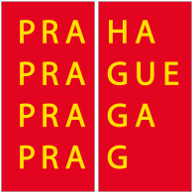HLAVNÍ MĚSTO PRAHA
MAGISTRÁT HLAVNÍHO MĚSTA PRAHY Odbor ochrany prostředí
Oddělení posuzování vlivů na životní prostředí

Magistrát hl. m. Prahy odbor územního rozvoje Jungmannova 35/29
110 00 Praha 1

Váš dopis zn./ze dne: Vyřizuje/tel.:
Č. j.:
MHMP 972205/2020 Počet listů/příloh: 3/0
Sp. zn.: Datum:
S-MHMP 972205/2020 OCP 21.08.2020

Podnět na změnu územního plánu - propojení stávajících tramvajových tratí vedených v ulicích Bělohorská - Plzeňská a vymezení VPS, k. ú. Břevnov, Motol

Odbor ochrany prostředí Magistrátu hlavního města Prahy (dále též „OCP MHMP“) obdržel dne
23. 6. 2020 návrh obsahu změny územního plánu dle § 55a odst. 2 písm. c) zákona č. 183/2006 Sb., o územním plánování a stavebním řádu, ve znění pozdějších předpisů (dále jen
„stavební zákon“) a vydává pro zkrácený postup pořizování změny územního plánu sídelního útvaru hlavního města Prahy (dále jen „ÚPn“) podle ustanovení § 55a odst. 2 písm. d) a e) stavebního zákona následující stanoviska:

I. Odbor ochrany prostředí Magistrátu hlavního města Prahy, jako příslušný správní úřad podle ustanovení. § 22 písm. d) a § 23 odst. 10 zákona č. 100/2001 Sb., o posuzování vlivů na životní prostředí, ve znění pozdějších předpisů (dále jen „zákon“), vydává podle ustanovení
§ 10i zákona následující stanovisko:

Návrh změny „Podnět na změnu územního plánu - propojení stávajících tramvajových tratí vedených v ulicích Bělohorská - Plzeňská a vymezení VPS, k. ú. Břevnov, Motol“ (dále jen „změna“) ÚPn je třeba posoudit z hlediska vlivů na životní prostředí.

Předmětem změny je vymezení nové tramvajové trati a zároveň propojení stávajících tramvajových tratí v ul. Bělohorská a Plzeňská a vymezení veřejně prospěšné stavby (VPS)

Sídlo: Mariánské nám. 2/2, 110 01 Praha 1
Pracoviště: Jungmannova 35/29, 110 00 Praha 1
Kontaktní centrum: 12 444, fax: 236 007 157
1/5 E-mail: posta@praha.eu, ID DS: 48ia97h

včetně případné transformace ploch s rozdílným způsobem využití. Řešené území je v celé délce vedeno podél ul. Kukulova. Předpokládaná délka řešeného úseku je přibližně 3,5 km.

Dotčené území se nachází v městské části Praha 5 a Praha 6. V současném stavu se v řešeném území nachází především komunikace. Na okolních pozemcích se například nachází Fakultní nemocnice Motol, stanice metra a zelené plochy (zejména západně od řešeného území).

Příslušný úřad ve smyslu ustanovení § 10i odst. 2 zákona stanovil na základě kritérií uvedených v příloze č. 8 k zákonu požadavek na zpracování vyhodnocení vlivů na životní prostředí.

Změna je zpracována a předložena v jedné variantě. Z hlediska cílů změny, její podrobnosti a potenciálních vlivů na životní prostředí a veřejné zdraví je invariantní řešení považováno jako dostačující.

ÚPn je závazný pro rozhodování v území, zejména pro vydávání územních rozhodnutí. Prostřednictvím ÚPn je bezesporu stanovován rámec pro budoucí povolení záměrů.

Prostřednictvím ÚPn mohou být prosazovány cíle jiných koncepcí. Charakter a rozsah změny nevylučuje významné negativní ovlivnění jiných koncepcí (zejména týkající se dopravní infrastruktury).

ÚPn je koncepcí s významným potenciálem pro začlenění požadavků na ochranu životního prostředí a veřejného zdraví, zejména s ohledem na podporu udržitelného rozvoje. Se zřetelem na charakter a rozsah není vyloučen významný vliv na udržitelný rozvoj dotčeného území.

V dotčeném území nejsou vyloučeny významné negativní problémy životního prostředí a veřejného zdraví, které by mohly být závažné pro předmětnou změnu ÚPn.

V souvislosti s předmětem změny nejsou očekávány významné dopady na oblast uplatňování práva životního prostředí EU.

Změna představuje významnou úpravu dopravních vazeb na pomezí městských částí Praha 5 a Praha 6. Charakter změny, resp. charakter záměru nevylučuje zejména významné ovlivnění hlukové situace. Změna nevylučuje svým charakterem významné negativní ovlivnění životního prostředí a veřejného zdraví v souvislosti s pravděpodobností, dobou trvání, četností a vratností
vlivu.

2/5 Č.j. MHMP 972205/2020

Přeshraniční povaha vlivu vzhledem ke vzdálenosti dotčeného území od okolních států není v souvislosti s předmětnou změnou uvažována.

Změna svým charakterem také nepředstavuje významný rizikový faktor z pohledu vzniku havárií nebo nestandardních stavů pro životní prostředí a veřejné zdraví v dotčeném území.

Ulice Kukulova je dle Územně analytických podkladů (IPR Praha, 2016; dále též „ÚAP“) vedena jako úsek komunikace s dlouhodobým vytvářením kolon. Rovněž dotčená křižovatka Bělohorská x Kukulova x Ankarská je dle ÚAP vedená jako provozně kritická křižovatka. Se zřetelem na nezanedbatelné dopravní zatížení není vyloučené významné negativní ovlivnění norem kvality životního prostředí v dotčeném území, zejména negativní ovlivnění akustické situace. Řešené území se nachází v přírodním parku Košíře-Motol. Změnou není vyloučené ovlivnění zranitelné oblasti, která vyžaduje zvýšenou pozornost, resp. s ohledem na její velikost a charakter vzniká obava ze vzniku závažných a rozsáhlých vlivů na životní prostředí a veřejné zdraví. Vyhodnocení vlivů na životní prostředí by mělo prověřit, zda navrhovaná změna je v daném území přijatelná.

Na základě stanoviska orgánu ochrany přírody podle ustanovení § 45i odst. 1 zákona č. 114/1992 Sb., o ochraně přírody a krajiny, ve znění pozdějších předpisů (viz bod II), hodnocená změna nemůže mít významný vliv a to samostatně nebo ve spojení s jinými koncepcemi nebo záměry na evropsky významné lokality a ptačí oblasti.

Řešené území částečně v jižní části zasahuje do přírodního parku Košíře-Motol. Částečně do řešeného území zasahuje také územní systém ekologické stability (regionální biokoridor- funkční a lokální biocentrum-nefunkční). Příslušný úřad s ohledem na lokalizaci a předmět změny nevyloučil negativní vliv na přírodní charakteristiky s uznávaným statutem ochrany na národní, komunitární a mezinárodní úrovni.

Posouzení změny z hlediska jejích vlivů na životní prostředí zajistí environmentální integritu a prevenci závažných či nevratných poškození životního prostředí a lidského zdraví a zároveň podpoří udržitelný rozvoj území.

Na základě výše uvedených skutečností krajský úřad jako příslušný úřad dospěl k závěru, že z pohledu kritérií daných přílohou č. 8 k zákonu navrhovaná změna ÚPn vyžaduje posuzování z hlediska vlivů na životní prostředí.

3/5 Č.j. MHMP 972205/2020

Toto je vyjádření ve smyslu ustanovení § 154 zákona č. 500/2004 Sb., správní řád, ve znění pozdějších předpisů. Toto odůvodněné vyjádření se vydává postupem podle části čtvrté správního řádu.

II. Stanovisko orgánu ochrany přírody podle § 45i odst. 1 zákona č. 114/1992 Sb., o ochraně přírody a krajiny, ve znění pozdějších předpisů (dále jen „zákon“) k možnému vlivu koncepce
„Návrh zadání změny územního plánu sídelního útvaru hl. m. Prahy na pozemcích pro propojení stávajících tramvajových tratí vedených v ulicích Bělohorská - Plzeňská“(dále jen „změna ÚP SÚ hl. m. Prahy“) na lokality soustavy Natura 2000
Magistrát hl. m. Prahy, odbor ochrany prostředí (dále jen OCP MHMP), jako příslušný orgán
ochrany přírody dle ust. § 77a odst. 4 písm. n) zákona č. 114/1992 Sb., o ochraně přírody a krajiny, ve znění pozdějších předpisů (dále jen „zákon“), ve spojení s ustanovením § 31 odst. 1 zákona č. 131/2000 Sb. o hlavním městě Praze, ve znění pozdějších předpisů vyhodnotil na základě žádosti (Magistrát hl. m. Prahy, odbor územního rozvoje, Jungmannova 35/29, 110 00
Praha 1), možnosti vlivu výše uvedené změny ÚP SÚ hl. m. Prahy na lokality soustavy Natura
2000 a vydává stanovisko podle § 45i odst. 1 téhož zákona v tom smyslu, že hodnocená změna ÚP SÚ hl. m. Prahy nemůže mít významný vliv a to samostatně nebo ve spojení s jinými koncepcemi nebo záměry na žádnou evropsky významnou lokalitu ani ptačí oblast v územní působnosti OCP MHMP.
OCP MHMP jako dotčený orgán ochrany přírody uplatňuje stanovisko k předloženému návrhu zadání změny ÚP SÚ hl. m. Prahy v tom smyslu, že u něj vylučuje významný vliv na příznivý stav předmětu ochrany nebo celistvost evropsky významných lokalit nebo ptačích oblastí soustavy Natura 2000 v působnosti OCP MHMP.
Do působnosti OCP MHMP náležejí evropsky významné lokality CZ0110142 – Blatov a Xaverovský háj, CZ0213779 - Břežanské údolí, CZ0110049 - Havránka a Salabka, CZ0110040 - Chuchelské háje, CZ0110154 - Kaňon Vltavy u Sedlce CZ0113002 - Milíčovský les, CZ0113001 - Obora Hvězda, CZ0110050 - Prokopské údolí, CZ0114001 - Radotínské údolí, CZ0113773 - Praha - Petřín. Ptačí oblasti nejsou na území hlavního města Prahy vymezeny.
Do vzdálenosti 0,5 km od navržené změny se nenachází žádná evropsky významná lokalita v působnosti OCP MHMP. Výše uvedený závěr orgánu ochrany přírody vychází z úvahy, že hodnocený návrh změny se nachází zcela mimo území evropsky významných lokalit a změna může mít pouze lokální vliv dotýkající se vlastního území dotčeného změnou ÚP SÚ hl. m. Prahy a jeho nejbližšího okolí. Návrh předložené změny ÚP SÚ hl. m. Prahy tedy nemůže mít vliv na chemismus půdy, obsah živin či vláhové poměry či způsob hospodaření na území evropsky významných lokalit. Návrh změny ÚP SÚ hl. m. Prahy neovlivní porosty dřevin na území evropsky významných lokalit, jejich druhové složení bude zachováno.
Jako podklad pro vydání tohoto stanoviska sloužila OCP MHMP žádost o vydání tohoto
stanoviska, Zásady managementu stanovišť druhů v evropsky významných lokalitách soustavy

4/5 Č.j. MHMP 972205/2020

Natura 2000, Pravidla hospodaření pro typy lesních přírodních stanovišť v EVL (zdroj https://www.mzp.cz/cz/evropsky_vyznamne_lokality) a plány péče pro jednotlivá zvláště chráněná území, mapy lokalit. Z těchto podkladů lze učinit kvalifikovaný závěr o možném vlivu na EVL v působnosti OCP MHMP.
Toto je vyjádření ve smyslu ustanovení § 154 zák. č. 500/2004 Sb., správní řád, ve znění pozdějších předpisů.

RNDr. Štěpán Kyjovský
ředitel odboru

5/5 Č.j. MHMP 972205/2020

Vymezení řešeného území:
Městská část: Praha 5, Praha 6
Katastrální území: Břevnov, Motol
Parcelní číslo: dle vymezení v grafické části
Hlavní cíl změny: vymezení tramvajové trati
vymezení veřejně prospěšné stavby
z funkce:
urbanisticky významné plochy a dopravní spojení, veřejná prostranství /DU/
izolační zeleň /IZ/
lesní porosty /LR/
zeleň městská a krajinná /ZMK/
parky, historické zahrady, hřbitovy /ZP/
sady, zahrady a vinice s územní rezervou izolační zeleň /PS/IZ/
veřejné vybavení /VV/ armáda a bezpečnost /VVA/ na funkci:
sběrné komunikace městského významu /S2/
sady, zahrady a vinice s územní rezervou vysokoškolské
/PS/ZVS/
armáda a bezpečnost /VVA/
nové VPS xx/DT/5, XX/DT/6

změna funkčního využití ploch v zájmovém koridoru

Ilustrační výřez výkresu č. 04 Plán využití ploch

Z 3897/00 – výrok změny ÚP SÚ hl. m. Prahy, strana 1

I. TEXTOVÁ ČÁST VÝROKU ZMĚNY ÚZEMNÍHO PLÁNU

Regulativy funkčního a prostorového uspořádání území, uvedené v příloze č. 1 obecně závazné vyhlášky hl. m. Prahy č. 32/1999 Sb. hl. m. Prahy, v platném znění opatření obecné povahy, se nemění.

Seznam veřejně prospěšných staveb uvedený v příloze č. 2 obecně závazné vyhlášky hl. m. Prahy č. 32/1999 Sb. hl. m. Prahy, v platném znění opatření obecné povahy, se doplňuje následovně:

XX | DT | 5 | Praha 5 – tramvajová trať Motol - Vypich
XX | DT | 6 | Praha 6 – tramvajová trať Motol - Vypich

II. GRAFICKÁ ČÁST VÝROKU ZMĚNY ÚZEMNÍHO PLÁNU

Grafická část odpovídá metodice platného Územního plánu sídelního útvaru hl. m. Prahy, v souladu s § 188 odst. 3 zákona č. 183/2006 Sb., o územním plánování a stavebním řádu (stavební zákon), v platném znění.

Součástí výroku je pouze barevně vyjádřená plocha nebo prvek na podkladu výkresu s hranicemi funkčních ploch a prvků územního plánu, který je graficky viditelně potlačen.

Změna závazné části se týká výkresů č. 4, 5, 19, 25, 31, 37.

Z 3897/00 – výrok změny ÚP SÚ hl. m. Prahy, strana 2

